**Công ty Trách nhiỆM hỮU HẠN phÁT TRIỂN PHẦN MỀM CUỘC SỐNG**

Địa chỉ: T14 – Cụm 591 – Liên Ninh – Thanh trì – Hà Nội

Tel:04.36343951, Fax:04.36343965, Email: phanmemcuocsong@gmail.com

**HƯỚNG DẪN SỬ DỤNG**

***GIẢI PHÁP***

***QUẢN LÝ NGƯỜI CÓ CÔNG***

**Cấp Tỉnh**

**Hà Nội – 2018**

MỤC LỤC

A. Giới thiệu chung 8

***1.*** ***Đôi nét về công ty TNHH phát triển phần mềm Cuộc Sống*** 8

***2.*** ***Giới thiệu về giải pháp quản lý người có công*** 8

B. Cài đặt và đăng nhập sử dụng chương trình 9

***1.*** ***Yêu cầu kỹ thuật, cài đặt chương trình*** 9

**a.** **Yêu cầu kỹ thuật** 9

**b.** **Cài đặt** 9

**c.** **Sao lưu dữ liệu** 9

***2.*** ***Đăng nhập vào chương trình*** 9

C. Giới thiệu về giao diện của chương trình 10

D. Màn hình tổng quan của chương trình 11

E. Quản lý người có công 12

***1.*** ***Màn hình quản lý hồ sơ người có công*** 12

***1.1.Hồ sơ bà mẹ Việt Nam Anh hùng.*** 12

a. Thêm mới hồ sơ 13

b. Tìm kiếm 14

c. Di chuyển 15

d. Phiếu đối chiếu hồ sơ bà mẹ Việt Nam Anh hùng 15

e. Thân nhân 16

f. Danh sách giấy tờ hồ sơ bà mẹ Việt Nam Anh hùng: 16

***1.2.Hồ sơ liệt sỹ.*** 17

a. Thêm mới hồ sơ 18

b. Tìm kiếm 20

c. Di chuyển 20

d. Bản trích lục hồ sơ liệt sỹ 21

e. Phiếu đối chiếu hồ sơ liệt sỹ 21

f. Thân nhân 22

g. Danh sách giấy tờ hồ sơ liệt sỹ: 22

***1.3.Hồ sơ thương binh.*** 23

a. Thêm mới hồ sơ 24

b. Tìm kiếm 24

c. Di chuyển 25

d. Bản trích lục hồ sơ thương binh 25

e. Phiếu đối chiếu hồ sơ thương binh 26

f. Thân nhân 26

g. Danh sách giấy tờ hồ sơ thương binh: 27

***1.4.Hồ sơ bệnh binh.*** 28

a. Thêm mới hồ sơ 28

b. Tìm kiếm 30

c. Di chuyển 31

d. Bản trích lục hồ sơ bệnh binh. 31

e. Phiếu đối chiếu hồ sơ bệnh binh 32

f. Thân nhân 32

g. Danh sách giấy tờ hồ sơ bệnh binh: 33

***1.5.Hồ sơ người nhiễm chất độc hóa học.*** 34

a. Thêm mới hồ sơ 35

b. Tìm kiếm 37

c. Di chuyển 37

d. Bản trích lục hồ sơ người nhiễm chất độc hóa học. 38

e. Phiếu đối chiếu hồ sơ người nhiễm chất độc hóa học. 38

f. Thân nhân 39

g. Danh sách giấy tờ hồ sơ người nhiễm chất độc hóa học: 40

h. Quá trình hoạt động 40

***1.6.Hồ sơ người hoạt động kháng chiến.*** 41

a. Thêm mới hồ sơ 41

b. Tìm kiếm 43

c. Di chuyển 43

d. Phiếu đối chiếu hồ sơ người hoạt động kháng chiến 44

e. Danh sách giấy tờ hồ sơ người hoạt động kháng chiến: 44

***1.7.Hồ sơ người tiền khởi nghĩa.*** 45

a. Thêm mới hồ sơ 46

b. Tìm kiếm 48

c. Di chuyển 48

d. Phiếu đối chiếu hồ sơ người tiền khởi nghĩa 48

e. Thân nhân 49

f. Danh sách giấy tờ hồ sơ người tiền khởi nghĩa: 50

***1.8.Hồ sơ người hoạt động trước cách mạng.*** 50

a. Thêm mới hồ sơ 51

b. Tìm kiếm 53

c. Di chuyển 53

d. Phiếu đối chiếu hồ sơ người hoạt động trước cách mạng 53

e. Thân nhân 54

f. Danh sách giấy tờ hồ sơ người hoạt động trước cách mạng: 55

***1.9.Hồ sơ anh hùng.*** 55

a. Thêm mới hồ sơ 56

b. Tìm kiếm 58

c. Di chuyển 58

d. Phiếu đối chiếu hồ sơ anh hùng 58

e. Thân nhân 59

f. Danh sách giấy tờ hồ sơ anh hùng: 60

***1.10.Hồ sơ địch bắt tù đày.*** 60

a. Thêm mới hồ sơ 61

b. Tìm kiếm 63

c. Di chuyển 63

d. Phiếu đối chiếu hồ sơ địch bắt tù đày 63

e. Thân nhân 64

f. Danh sách giấy tờ hồ sơ địch bắt tù đày: 65

***1.11.Hồ sơ người có công với cách mạng.*** 65

a. Thêm mới hồ sơ 66

b. Tìm kiếm 67

c. Di chuyển 68

d. Phiếu đối chiếu hồ sơ người có công với cách mạng 68

e. Thân nhân 69

f. Danh sách giấy tờ hồ sơ người có công với cách mạng: 69

***2.*** ***Thông tin mộ.*** 70

**a. Thêm mới mộ liệt sỹ** 70

b. In danh sách mộ liệt sỹ 71

c. Tìm kiếm hồ sơ 71

***3.*** ***Bảo hiểm y tế*** 72

***3.1.Danh sách đăng ký bhyt*** 72

a. Duyệt danh sách 72

***4.*** ***Điểu dưỡng*** 72

***4.1 .Duyệt danh sách điều dưỡng*** 72

a. Duyệt danh sách 73

b. Cập nhật 73

c. Tìm kiếm hồ sơ 73

***5.*** ***Phương tiện trợ giúp*** 73

a. Duyệt hồ sơ 74

b. Tìm kiếm hồ sơ 74

***6.*** ***Báo cáo thống kê*** 74

**6.1. Lập danh sách đối tượng điều dưỡng:** 74

**6.2.Danh sách người có công được điều dưỡng** 75

**6.3.Danh sách cấp sổ theo dõi phương tiện** 76

**6.4.Sổ quản lý phương tiện, công cụ** 77

**6.5.Danh sách người có công và thân nhân được trang cấp.** 77

***7.*** ***Hệ Thống*** 78

**7.1. Danh sách nghĩa trang** 78

a. Thêm mới nghĩa trang. 79

b. In danh sách nghĩa trang 79

**7.2.Danh sách nơi khám chữa bệnh.** 80

a. Thêm mới nơi khám bệnh. 80

b. In danh sách nơi khám bệnh 80

**7.3.Danh sách dụng cụ phương tiện** 81

a. Thêm mới dụng cụ phương tiện. 81

b. In danh sách 81

**7.4.Danh mục các khoản trợ cấp** 82

a. Thêm mới trợ cấp. 82

b. Xóa trợ cấp. 82

**7.5.Hệ thống văn bản pháp luật** 83

***8.*** ***Trợ giúp*** 84

F. Hỗ trợ 85

***1.*** ***Bảo hành*** 85

***2.*** ***Thông tin liên hệ*** 85

1. **Giới thiệu chung**
2. ***Đôi nét về công ty TNHH phát triển phần mềm Cuộc Sống***

* Công ty TNHH phát triển phần mềm cuộc sống (Life_Software) được thành lập 27/12/2012, sau gần 3 năm liên tục cố gắng cùng sự đồng lòng của toàn cán bộ, lãnh đạo công ty cùng sự ủng hộ của khách hàng, công ty đã ngày một vững chắc trong ngành công nghệ thông tin của nước nhà.
* Hiện công ty đang là thành viên của Hiệp hội phần mềm và dịch vụ CNTT Việt Nam (Vinasa).
* Với tiêu chí Tiện ích hơn, hiệu quả hơn, công ty chúng tôi tự tin cung cấp cho khách hàng phần mềm tiện ích, hiệu quả nhất cùng với dịch vụ hỗ trợ tốt nhất với những cán bộ có nghiệp vụ vững chắc, luôn sát cánh bên bạn giải quyết các vấn đề phát sinh trong quá trình sử dụng
* Công ty có đội ngũ chuyên viên phần mềm được đào tạo bài bản, chuyên sâu, có kinh nghiệm nhiều năm trong lĩnh vực viết phần mềm quản lý, kế toán, giải quyết các bài toán giải pháp cục bộ cho các đơn vị chuyên biệt.

1. ***Giới thiệu về giải pháp quản lý người có công***

* Trong sự nghiệp đấu tranh, xây dựng và bảo vệ Tổ quốc, có biết bao người Việt Nam yêu nước đã hiến dâng tính mạng, xương máu, sức lực, trí tuệ và tuổi trẻ của mình cho đất nước. Tổ quốc và nhân dân ta đời đời ghi nhớ công ơn to lớn của những người con anh dũng ấy. Việc quan tâm chăm lo đời sống vật chất, tinh thần cho những người có công với nước và gia đình họ là truyền thống uống nước nhớ nguồn, đền ơn đáp nghĩa của dân tộc ta, là trách nhiệm của Đảng, của Nhà nước và cả xã hội.
* Công nghệ và ngôn ngữ sử dụng trong chương trình
  + Ngôn ngữ lập trình: PHP và Java
  + Nền tảng lập trình: Sử dụng ngôn ngữ lập trình PHP phổ biến nhất trên thế giới trong công nghệ làm WEB.
  + Cơ sở dữ liệu sử dụng song song hệ quản trị CSDL bao gồm MySQL phiên bản 5.6 mạnh mẽ và một hệ CSDL Memcache Redis, hoạt động trực tiếp trên bộ nhớ. Sự kết hợp này tạo ra sức mạnh xử lý dữ liệu nhanh chóng, hiệu quả và an toàn, không lo lắng vấn đề lỗi truyền tài dữ liệu hay xử lý dữ liệu.
  + Toàn bộ dữ liệu hệ thống được cài đặt chế độ tự động sao lưu và phục hồi khi có lỗi hệ thống, mất kết nối Internet hay bất kỳ sự cố nào xảy ra. Dữ liệu luôn được đảm bảo an toàn với tiêu chí cao nhất.
  + Chương trình được triển khai trên nền tảng điện toán Web-service, điện toán đám mây(*cloud computing*), được áp dụng công nghệ từ động cân bằng tải Auto Traffic Server và Load Balancing, giúp cho hệ thống không bị quá tài khi có nhiều truy cập tại một thời điểm.
* Chương trình được thiết kế dựa theo:
  + Số 31/2013/NĐ-CP ngày 09 tháng 4 năm 2013: Nghị định quy định chi tiết, hướng dẫn thi hành một số điều của Pháp lệnh ưu đãi người có công với Cách mạng
  + Số 05/2013/TT-BLĐTBXH ngày 15 tháng 05 năm 2013: Thông tư hướng dẫn về thủ tục lập hồ sơ, quản lý hồ sơ, thực hiện chế độ ưu đãi người có công với Cách mạng và thân nhân
  + Nghị định số 101/2013/NĐ-CP ngày 04/09/2013 quy định mức trợ cấp, phụ cấp ưu đãi đối với người có công với cách mạng
  + Thông tư liên tịch số 13/2014/TTLT-BLĐTBXH-BTC ra ngày 03 tháng 06 năm 2014 Hướng dẫn chế độ điều dưỡng phục hồi sức khỏe, cấp phương tiện trợ giúp, dụng cụ chỉnh hình đối với người có công cách mạng và thân nhân; quản lý các công trình ghi công liệt sĩ

1. **Cài đặt và đăng nhập sử dụng chương trình**
2. ***Yêu cầu kỹ thuật, cài đặt chương trình***
3. **Yêu cầu kỹ thuật**
   * Chương trình hỗ trợ tất cả các loại thiết bị có thể truy cập Internet (máy tính, điện thoại...)
4. **Cài đặt**
   * Chương trình và dữ liệu của đơn vị được đặt trên máy chủ không cần cài đặt tại từng đơn vị trực thuộc
   * Có 2 phương án sau:
     + Chương trình và dữ liệu đơn vị được đặt trực tiếp trên máy chủ của Tỉnh- Huyện-Xã tùy theo nhu cầu sử dụng của đơn vị
     + Thuê máy chủ đặt tại trung tâm dữ liệu của công ty. (Công ty khuyến cáo nên sử dụng phương án này vì độ bảo mật, băng thông, hoạt động của máy chủ tại các trung tâm dữ liệu luôn được đảm bảo hoạt động 24/7)
5. **Sao lưu dữ liệu**
   * Chương trình có chế độ tự động sao lưu lại dữ liệu, đảm bảo dữ liệu của khách hàng không bị mất, hỏng
6. ***Đăng nhập vào chương trình***

Để đăng nhập vào chương trình ta sử dụng trình duyệt trên máy như Google Chrome, Mozila FireFox, IE...(chúng tôi khuyên các bạn nên dùng trình duyệt Google Chrome vì tính bảo mật, khả năng làm việc và tùy biến của trình duyệt là tốt nhất hiện nay)

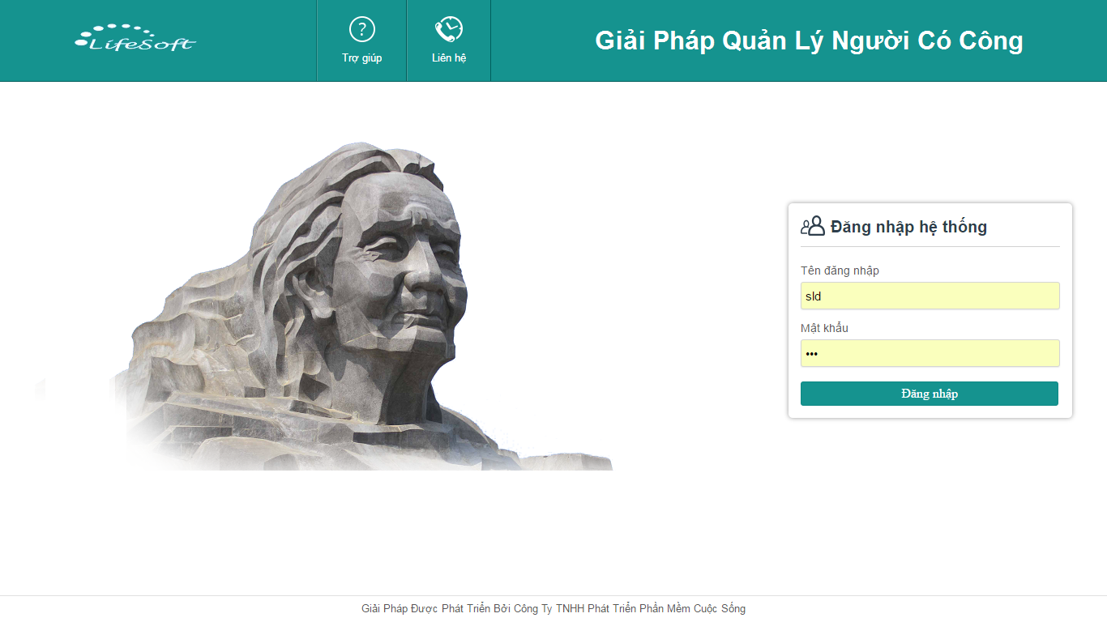

*Màn hình chính của chương trình*

Ta chọn Đăng nhập tài khoản để vào chương trình ở đây mỗi đơn vị sử dụng chương trình được cấp username và password để đăng nhập vào chương trình

* Các username và password để đăng nhập vào chương trình được phân quyền theo từng cấp của đơn vị (quyền thêm mới, chỉnh sửa, xóa, duyệt)

1. **Giới thiệu về giao diện của chương trình**

* Màn hình chương trình được chia làm 3 phần khác nhau:
  + Bên tái màn hình là thanh menu quản lý toàn bộ nội dung của chương trình

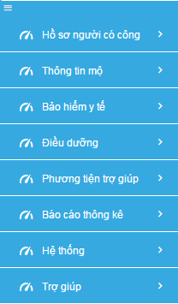

* + Màn hình hiển thị nội dung của các quản lý bên phía menu

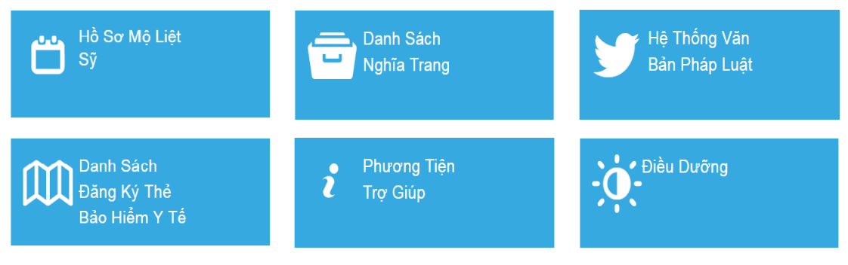

* + Phần thanh công cụ phía trên màn hình hiển thị nội dung



* + - Ta có thể nhận thấy có một nút  , nút này có tác dụng thu gọn thanh men nhu quản lý để màn hình hiển thị nội dung có thể có nhiều khoảng không hiện thị hơn trên màn hình

1. **Màn hình tổng quan của chương trình**

* Đây là màn hình trung tâm của chương trình, trên đó hiển thị các chức năng chính có thể sử dụng nhanh của phần mềm:
  + Hồ sơ mộ liệt sỹ
  + Danh sách nghĩa trang
  + Danh sách đăng ký thẻ bảo hiểm y tế
  + Phương tiện trợ giúp
  + Điều dưỡng
  + Hệ thống văn bản pháp luật
  + Nhận dữ liệu từ file excel.
  + Email và Số điện thoại trợ giúp

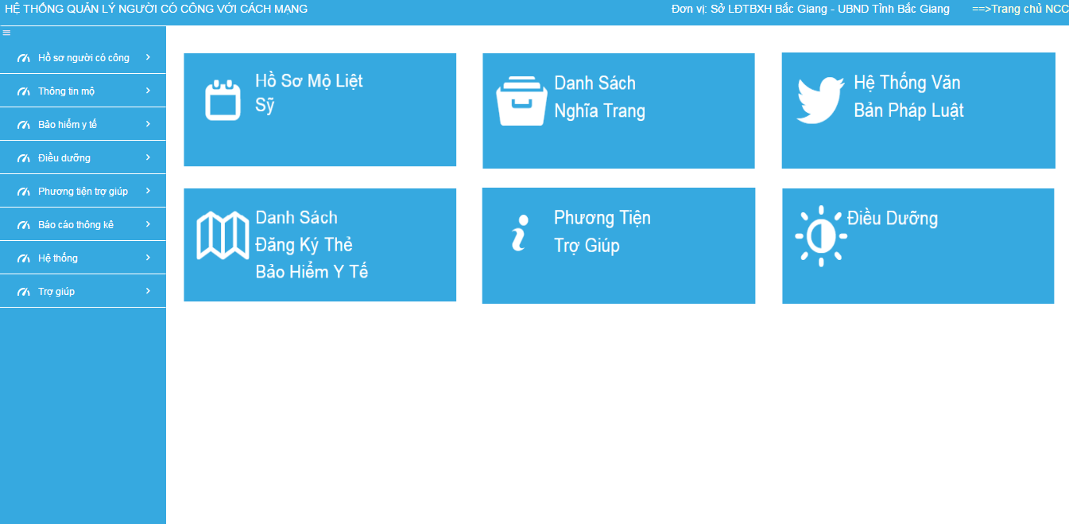

*Màn hình tổng quan của chương trình*

1. **Quản lý người có công**
2. ***Màn hình quản lý hồ sơ người có công***

* Để vào màn hình quản lý hồ sơ người có công ta chọn trên thanh menu và chọn  sẽ hiện ra 11 loại hồ sơ quản lý, để sử dụng ta chọn vào các loại hồ sơ.

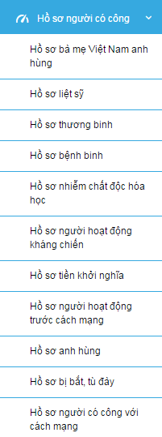

***1.1.Hồ sơ bà mẹ Việt Nam Anh hùng.***

**-** Click chọn  để vào màn hình “Hồ sơ bà mẹ Việt Nam Anh hùng”

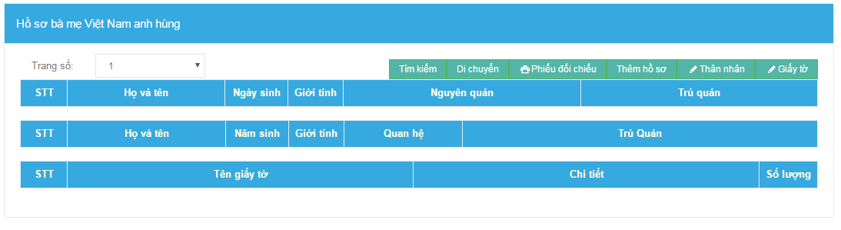 **-** Trên màn hình hồ sơ bà mẹ Việt Nam Anh hùng sẽ có bảng liệt kê danh sách các bà mẹ Việt Nam Anh hùng theo họ tên, ngày sinh, giới tính, nguyên quán, trú quán.

**-** Để xem người thân người có quan hệ với bà mẹ Việt Nam Anh hùng, giấy tờ liên quan, click chọn vào tên bà mẹ Việt Nam Anh hùng, danh sách người thân người có quan hệ với bà mẹ Việt Nam Anh hùng sẽ hiển thị ở dòng bên dưới

**-** Phía trên bảng là thanh chức năng:



**a. Thêm mới hồ sơ**

**-** Để thêm 1 hồ sơ mới ta chọn: 

**-**  Màn hình nhập hồ sơ mới sẽ hiển thị:

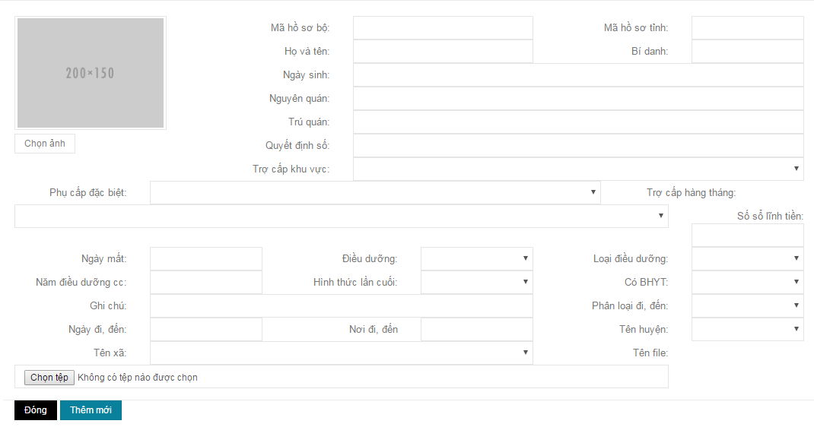

**-** Nhập lần lượt thông tin vào form thêm mới hồ sơ bà mẹ Việt Nam Anh hùng.

**-** Để chọn ảnh, trên form nhập click vào ô chọn ảnh 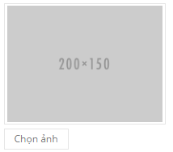

**-** Màn hình chọn ảnh sẽ hiện ra để tìm đến thư mục chứa ảnh cần upload.

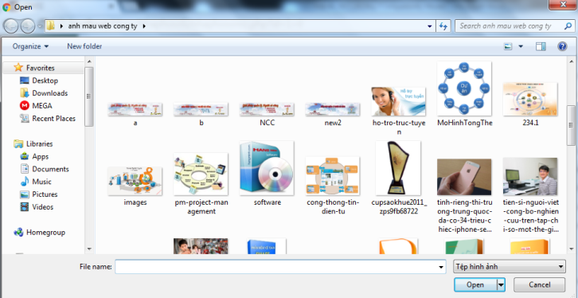

- Click chọn ảnh cần upload, ảnh được chọn sẽ hiển thị trên form thêm mới hồ sơ bà mẹ Việt Nam Anh hùng.

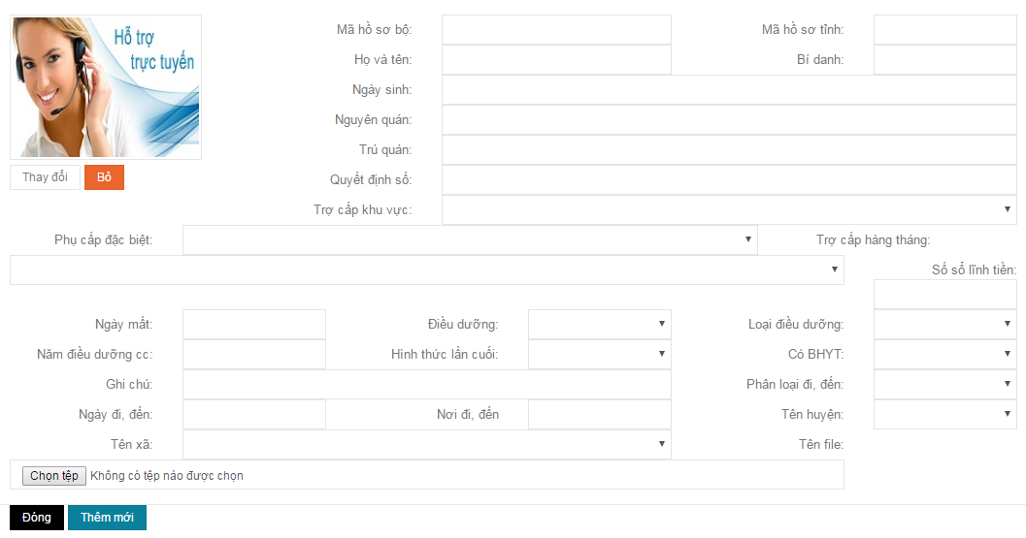

- Nếu muốn thay đổi ảnh, sử dụng để thay đổi ảnh chọn hoặc loại bỏ hẳn ảnh đó.

- Sau khi điền đẩy đủ thông tin vào form thêm mới hồ sơ bà mẹ Việt Nam Anh hùng click chọn nút  để hoàn tất việc thêm mới 1 hồ sơ.

**b. Tìm kiếm**

Để sử dụng chức năng tìm kiếm chọn 

- Màn hình hiển thị chức năng tìm kiếm:

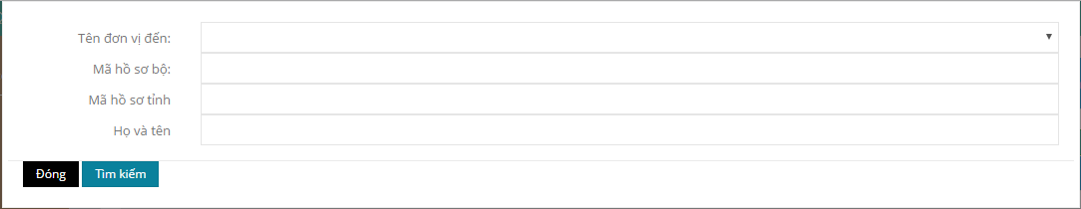

**-** Nhập các thông tin cần tìm kiếm vào form nhập. Sau đó chọn nút để tìm kiếm hồ sơ .

**c. Di chuyển**

Để di chuyển hồ sơ đầu tiên chọn một hồ sơ trên bảng danh sách hồ sơ bằng cách click chuột vào hồ sơ muốn chọn.

Rồi chọn nút 

- Màn hình hiển thị chức năng di chuyển:

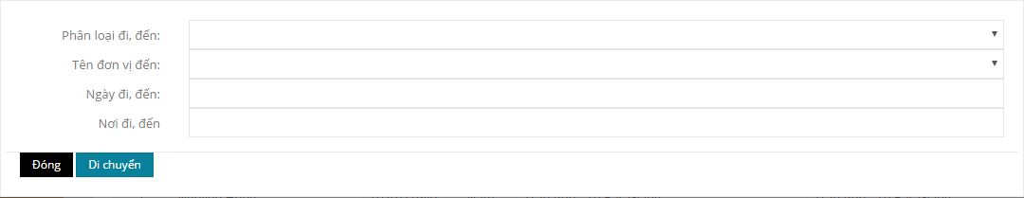

- Nhập các thông tin để di chuyển hồ sơ trên form nhập di chuyển. Sau đó chọn nút  để di chuyển hồ sơ bà mẹ Việt Nam Anh hùng.

**d. Phiếu đối chiếu hồ sơ bà mẹ Việt Nam Anh hùng**

Để xem và in phiếu đối chiếu hồ sơ bà mẹ Việt Nam Anh hùng, chọn một hồ sơ trên danh sách hồ sơ bà mẹ Việt Nam Anh hùng sau đó chọn nút

- Màn hình sẽ hiển thị phiếu đối chiếu hồ sơ bà mẹ Việt Nam Anh hùng:

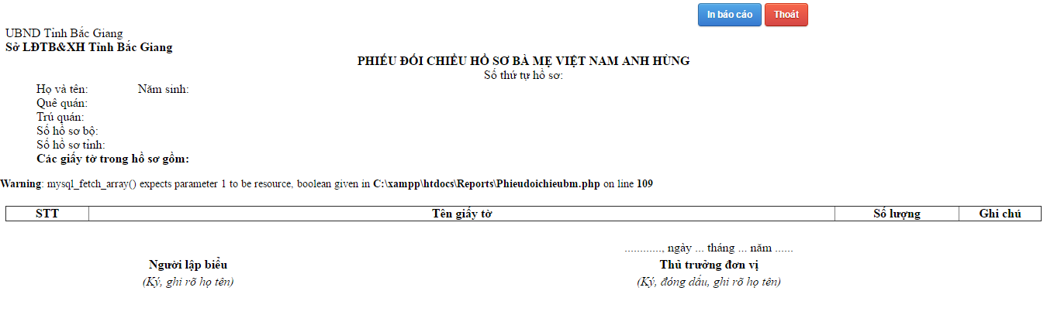

Chọn nút  nếu muốn in phiếu đối chiếu.

Chọn nút nếu muốn thoát khỏi màn hình in phiếu đối chiếu.

**e. Thân nhân**

Để xem danh sách thân nhân chọn một hồ sơ trên dánh sách hồ sơ bà mẹ Việt Nam Anh hùng sau đó chọn nút 

- Màn hình hiển thị danh sách thân nhân của đối tượng được chọn từ danh sách bà mẹ Việt Nam Anh hùng.

- Để thêm một thân nhân mới cho bà mẹ Việt Nam Anh hùng chọn 

- Form thêm mới thân nhân bà mẹ Việt Nam Anh hùng sẽ hiển thị

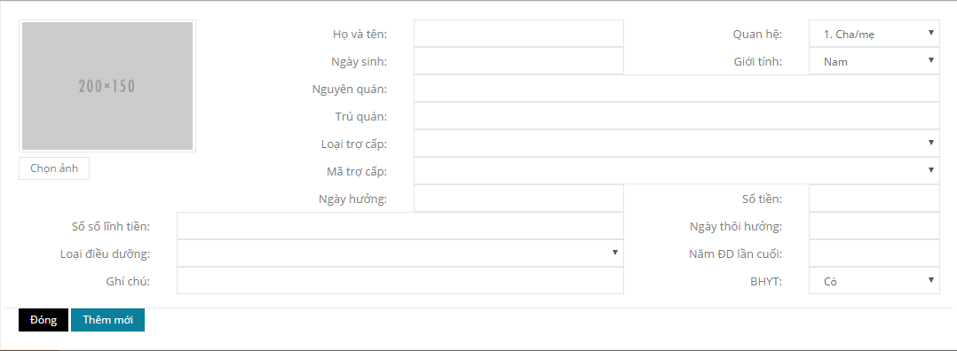

- Điền thông tin thân nhân bà mẹ Việt Nam Anh hùng vào form thêm mới. Sau đó chọn nút  để thêm mới thân nhân bà mẹ Việt Nam Anh hùng.

- Sau khi thêm mới danh sách thân nhân chọn  để quay lại danh sách bà mẹ Việt Nam Anh hùng.

**f. Danh sách giấy tờ hồ sơ bà mẹ Việt Nam Anh hùng:**

- Để xem danh sách giấy tờ hồ sơ bà mẹ Việt Nam Anh hùng chọn một hồ sơ trên danh sách hồ sơ bà mẹ Việt Nam Anh hùng sau đó chọn 

- Màn hình thiển thị danh sách giấy tờ hồ sơ bà mẹ Việt Nam Anh hùng:  
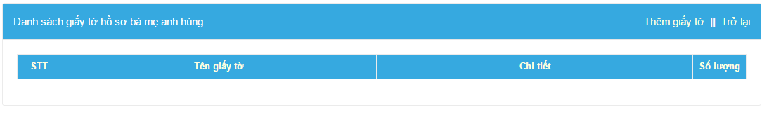

- Để thêm một giấy tờ mới chọn 

- Màn hình hiển thị thêm giấy tờ mới:

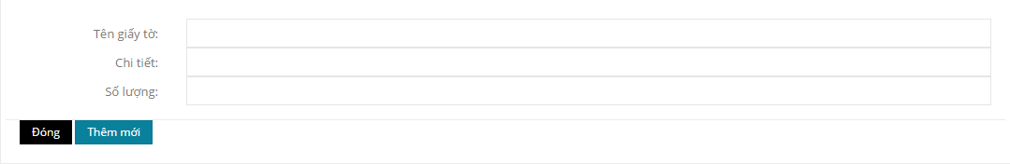

- Nhập thông tin giấy tờ mới vào form thêm mới giấy tờ. Chọn nút  để thêm giấy tờ mới cho hồ sơ bà mẹ Việt Nam Anh hùng.

- Sau khi thêm mới danh sách giấy tờ chọn  để quay lại danh sách bà mẹ Việt Nam Anh hùng.

***1.2.Hồ sơ liệt sỹ.***

**-** Click chọn  để vào màn hình “Hồ sơ liệt sỹ”

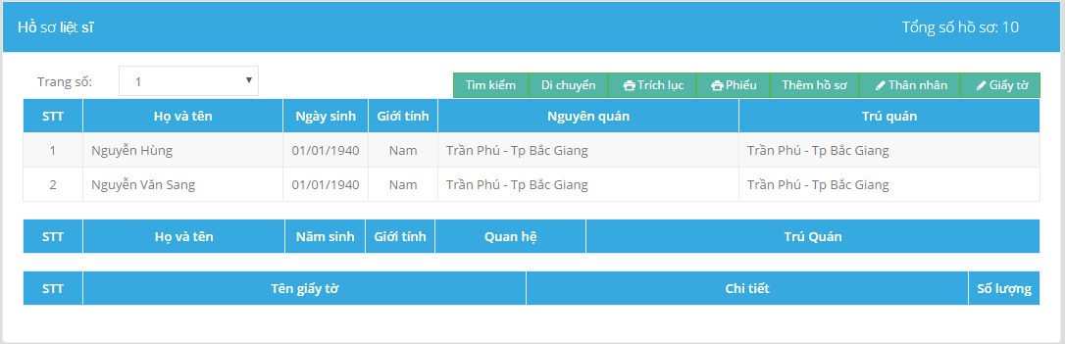 **-** Trên màn hình hồ sơ liệt sỹ sẽ có bảng liệt kê danh sách các liệt sỹ theo họ tên, ngày sinh, giới tính, nguyên quán, trú quán.

**-** Để xem người thân người có quan hệ với liệt sỹ, giấy tờ liên quan, click chọn vào tên liệt sỹ, danh sách người thân người có quan hệ với liệt sỹ sẽ hiển thị ở dòng bên dưới

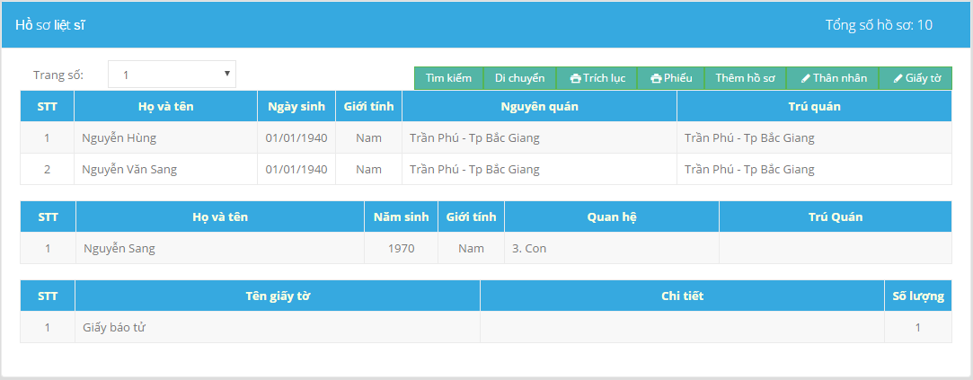 **-** Phía trên bảng là thanh chức năng:



**a. Thêm mới hồ sơ**

**-** Để thêm 1 hồ sơ mới ta chọn: 

**-**  Màn hình nhập hồ sơ mới sẽ hiển thị:

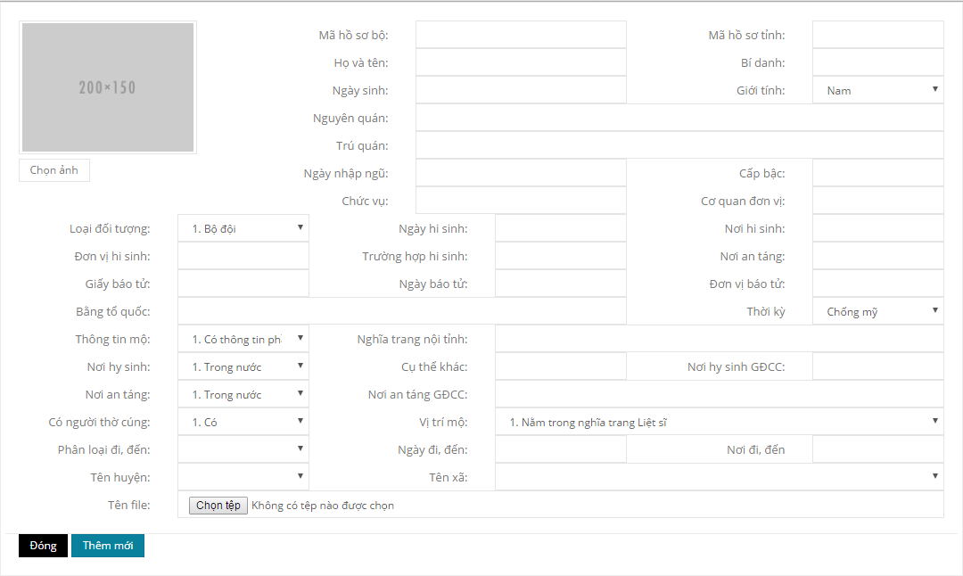

**-** Nhập lần lượt thông tin vào form thêm mới hồ sơ liệt sỹ.

**-** Để chọn ảnh, trên form nhập click vào ô chọn ảnh 

**-** Màn hình chọn ảnh sẽ hiện ra để tìm đến thư mục chứa ảnh cần upload.



- Click chọn ảnh cần upload, ảnh được chọn sẽ hiển thị trên form thêm mới hồ sơ liệt sỹ.

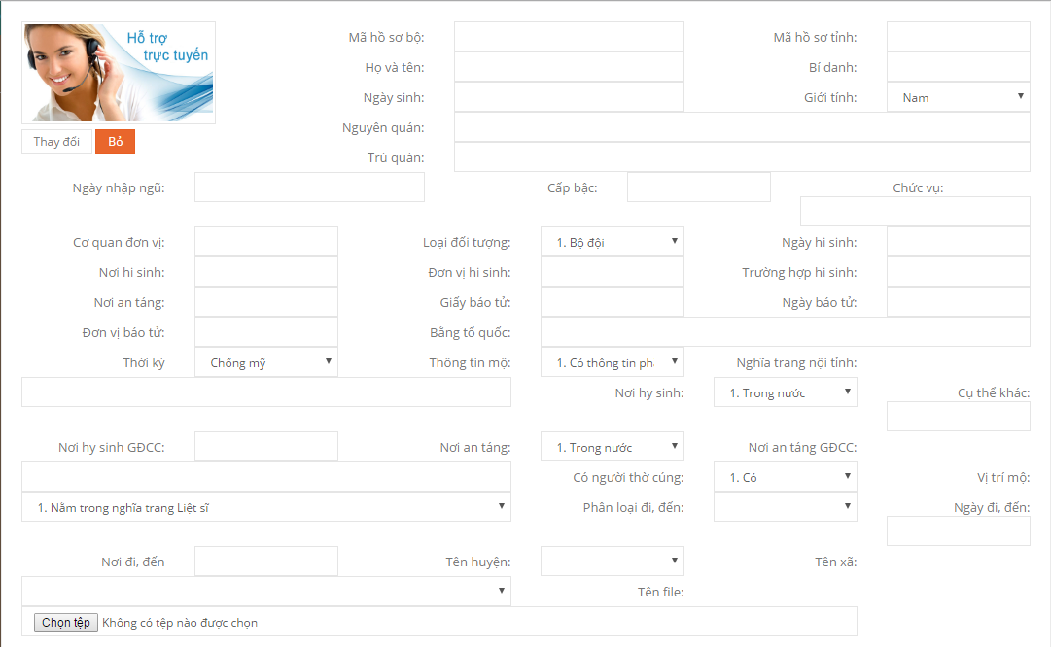

- Nếu muốn thay đổi ảnh, sử dụng để thay đổi ảnh chọn hoặc loại bỏ hẳn ảnh đó.

- Sau khi điền đẩy đủ thông tin vào form thêm mới hồ sơ liệt sỹ click chọn nút  để hoàn tất việc thêm mới 1 hồ sơ.

**b. Tìm kiếm**

Để sử dụng chức năng tìm kiếm chọn 

- Màn hình hiển thị chức năng tìm kiếm:



**-** Nhập các thông tin cần tìm kiếm vào form nhập. Sau đó chọn nút để tìm kiếm hồ sơ .

**c. Di chuyển**

Để di chuyển hồ sơ đầu tiên chọn một hồ sơ trên bảng danh sách hồ sơ bằng cách click chuột vào hồ sơ muốn chọn.

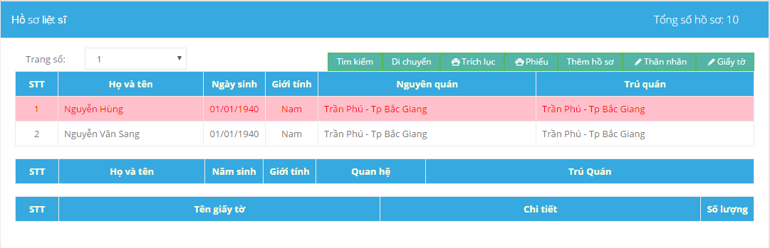

Rồi chọn nút 

- Màn hình hiển thị chức năng di chuyển:



- Nhập các thông tin để di chuyển hồ sơ trên form nhập di chuyển. Sau đó chọn nút  để di chuyển hồ sơ liệt sỹ.

**d. Bản trích lục hồ sơ liệt sỹ**

Chọn nút  để xem trích lục của một hồ sơ liệt sỹ. Cần chọn một hồ sơ trên danh sách hồ sơ trước khi xem trích lục.

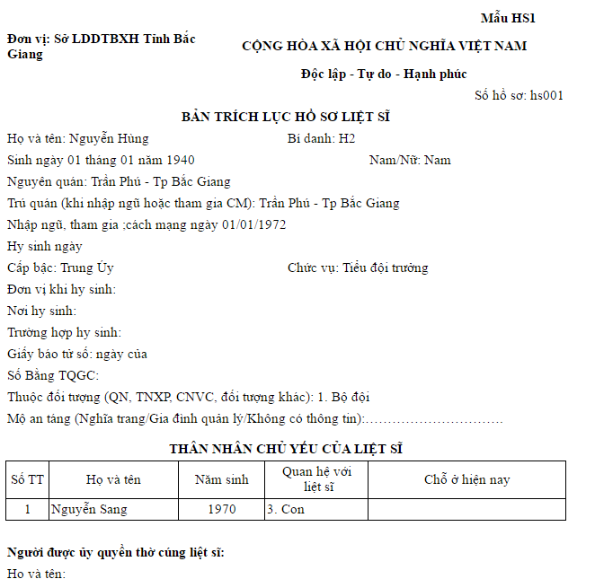

**e. Phiếu đối chiếu hồ sơ liệt sỹ**

Để xem và in phiếu đối chiếu hồ sơ liệt sỹ, chọn một hồ sơ trên danh sách hồ sơ liệt sỹ sau đó chọn nút

- Màn hình sẽ hiển thị phiếu đối chiếu hồ sơ liệt sỹ:

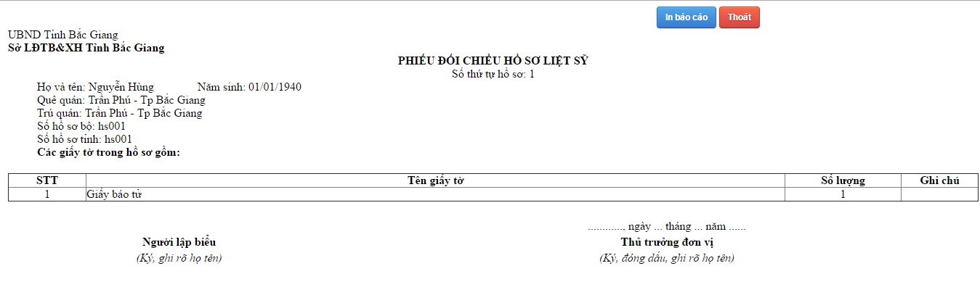

Chọn nút  nếu muốn in phiếu đối chiếu.

Chọn nút nếu muốn thoát khỏi màn hình in phiếu đối chiếu.

**f. Thân nhân**

Để xem danh sách thân nhân chọn một hồ sơ trên dánh sách hồ sơ liệt sỹ sau đó chọn nút 

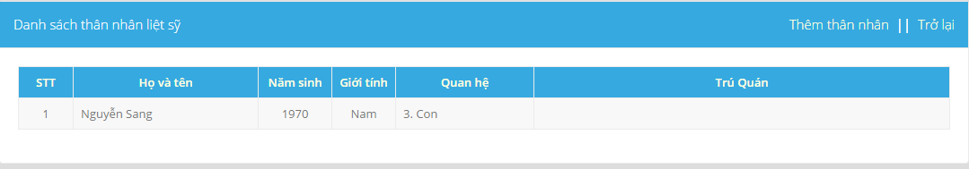

- Màn hình hiển thị danh sách thân nhân của đối tượng được chọn từ danh sách liệt sỹ.

- Để thêm một thân nhân mới cho liệt sỹ chọn 

- Form thêm mới thân nhân liệt sỹ sẽ hiển thị



- Điền thông tin thân nhân liệt sỹ vào form thêm mới. Sau đó chọn nút  để thêm mới thân nhân liệt sỹ.

- Sau khi thêm mới danh sách thân nhân chọn  để quay lại danh sách liệt sỹ.

**g. Danh sách giấy tờ hồ sơ liệt sỹ:**

- Để xem danh sách giấy tờ hồ sơ liệt sỹ chọn một hồ sơ trên danh sách hồ sơ liệt sỹ sau đó chọn 

- Màn hình thiển thị danh sách giấy tờ hồ sơ liệt sỹ:  
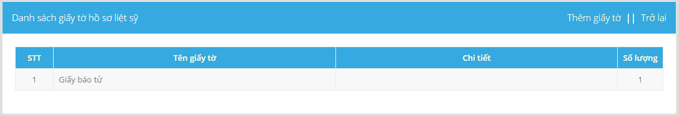

- Để thêm một giấy tờ mới chọn 

- Màn hình hiển thị thêm giấy tờ mới:



- Nhập thông tin giấy tờ mới vào form thêm mới giấy tờ. Chọn nút  để thêm giấy tờ mới cho hồ sơ liệt sỹ.

- Sau khi thêm mới danh sách giấy tờ chọn  để quay lại danh sách liệt sỹ.

***1.3.Hồ sơ thương binh.***

**-** Click chọn  để vào màn hình “Hồ sơ thương binh”

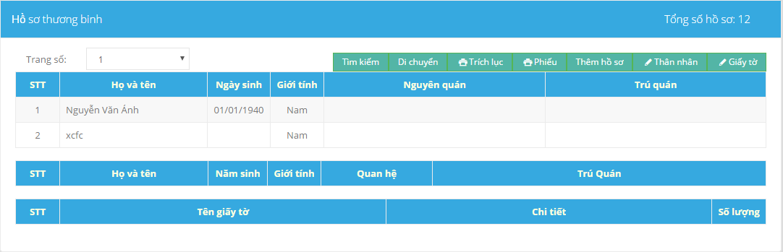 **-** Trên màn hình hồ sơ thương binh sẽ có bảng liệt kê danh sách các thương binh theo họ tên, ngày sinh, giới tính, nguyên quán, trú quán.

**-** Để xem người thân người có quan hệ với thương binh, giấy tờ liên quan, click chọn vào tên thương binh, danh sách người thân người có quan hệ với thương binh sẽ hiển thị ở dòng bên dưới

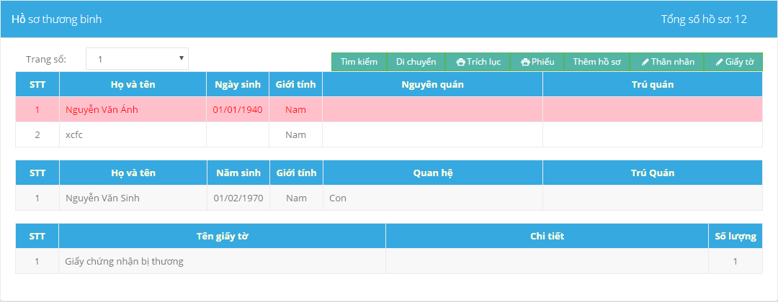 **-** Phía trên bảng là thanh chức năng:



**a. Thêm mới hồ sơ**

**-** Để thêm 1 hồ sơ mới ta chọn: 

**-**  Màn hình nhập hồ sơ mới sẽ hiển thị:

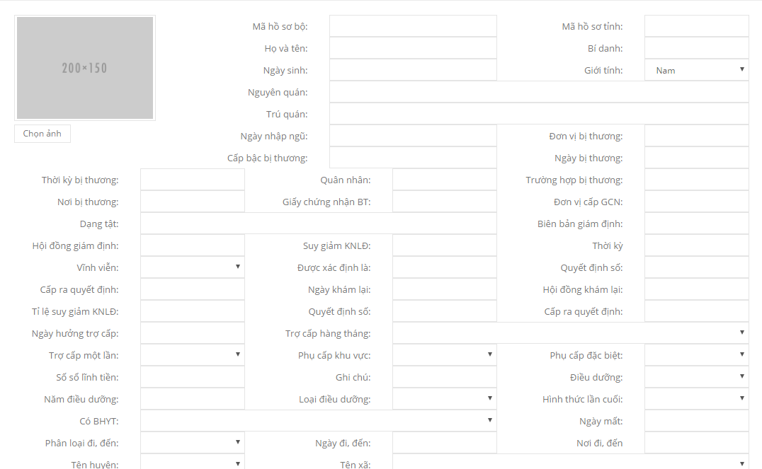

**-** Nhập lần lượt thông tin vào form thêm mới hồ sơ thương binh.

- Sau khi điền đẩy đủ thông tin vào form thêm mới hồ sơ liệt sỹ click chọn nút  để hoàn tất việc thêm mới 1 hồ sơ.

**b. Tìm kiếm**

Để sử dụng chức năng tìm kiếm chọn 

- Màn hình hiển thị chức năng tìm kiếm:



**-** Nhập các thông tin cần tìm kiếm vào form nhập. Sau đó chọn nút để tìm kiếm hồ sơ .

**c. Di chuyển**

Để di chuyển hồ sơ đầu tiên chọn một hồ sơ trên bảng danh sách hồ sơ bằng cách click chuột vào hồ sơ muốn chọn.

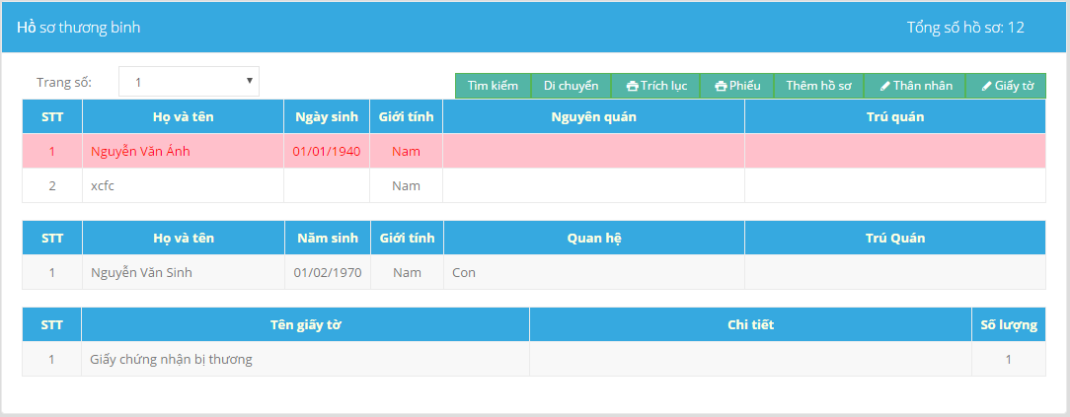

Rồi chọn nút 

- Màn hình hiển thị chức năng di chuyển:



- Nhập các thông tin để di chuyển hồ sơ trên form nhập di chuyển. Sau đó chọn nút  để di chuyển hồ sơ thương binh.

**d. Bản trích lục hồ sơ thương binh**

Chọn nút  để xem trích lục của một hồ sơ thương binh. Cần chọn một hồ sơ trên danh sách hồ sơ trước khi xem trích lục.

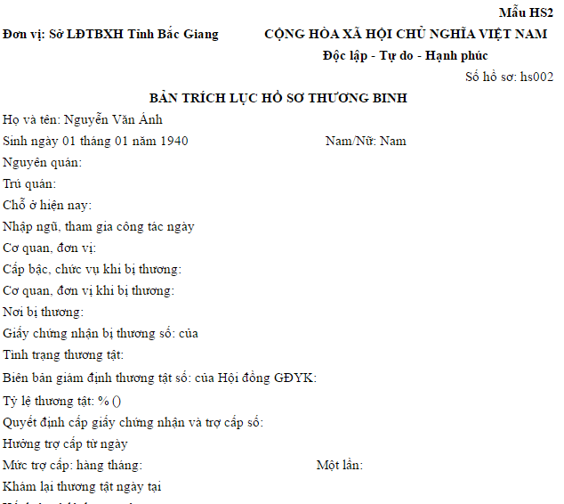

#### e. Phiếu đối chiếu hồ sơ thương binh

Để xem và in phiếu đối chiếu hồ sơ thương binh, chọn một hồ sơ trên danh sách hồ sơ thương binh sau đó chọn nút

- Màn hình sẽ hiển thị phiếu đối chiếu hồ sơ thương binh:

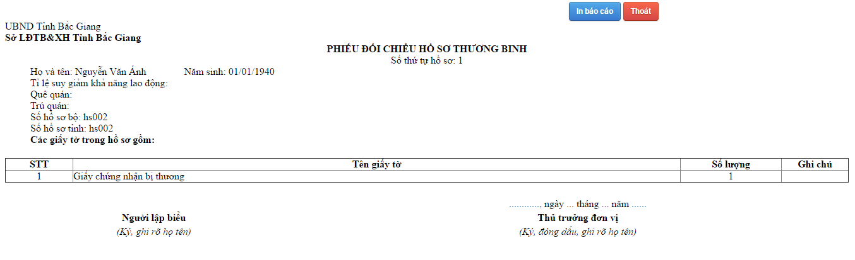

Chọn nút  nếu muốn in phiếu đối chiếu.

Chọn nút nếu muốn thoát khỏi màn hình in phiếu đối chiếu.

**f. Thân nhân**

Để xem danh sách thân nhân chọn một hồ sơ trên dánh sách hồ sơ thương binh sau đó chọn nút 

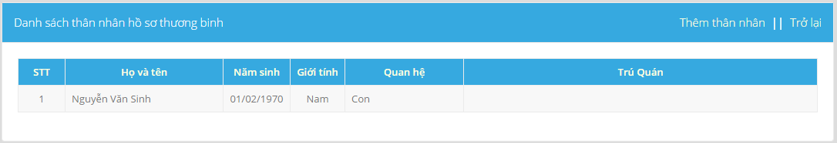

- Màn hình hiển thị danh sách thân nhân của đối tượng được chọn từ danh sách thương binh.

- Để thêm một thân nhân mới cho thương binh chọn 

- Form thêm mới thân nhân thương binh sẽ hiển thị



- Điền thông tin thân nhân thương binh vào form thêm mới. Sau đó chọn nút  để thêm mới thân nhân thương binh.

- Sau khi thêm mới danh sách thân nhân chọn  để quay lại danh sách thương binh.

**g. Danh sách giấy tờ hồ sơ thương binh:**

- Để xem danh sách giấy tờ hồ sơ thương binh chọn một hồ sơ trên danh sách hồ sơ thương binh sau đó chọn 

- Màn hình thiển thị danh sách giấy tờ hồ sơ thương binh:  
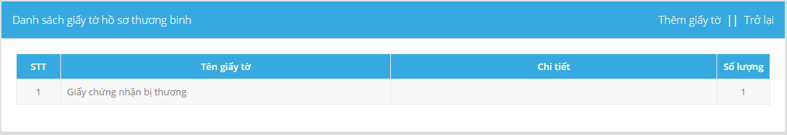

- Để thêm một giấy tờ mới chọn 

- Màn hình hiển thị thêm giấy tờ mới:



- Nhập thông tin giấy tờ mới vào form thêm mới giấy tờ. Chọn nút  để thêm giấy tờ mới cho hồ sơ thương binh.

- Sau khi thêm mới danh sách giấy tờ chọn  để quay lại danh sách thương binh.

***1.4.Hồ sơ bệnh binh.***

**-** Click chọn  để vào màn hình “Hồ sơ bệnh binh”

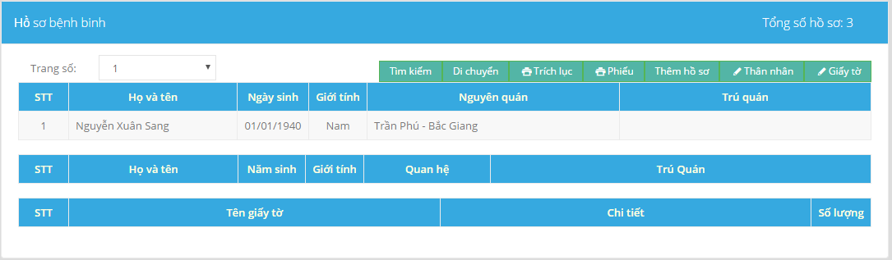 **-** Trên màn hình hồ sơ bệnh binh sẽ có bảng liệt kê danh sách các bệnh binh theo họ tên, ngày sinh, giới tính, nguyên quán, trú quán.

**-** Để xem người thân người có quan hệ với bệnh binh, giấy tờ liên quan, click chọn vào tên bệnh binh, danh sách người thân người có quan hệ với bệnh binh sẽ hiển thị ở dòng bên dưới

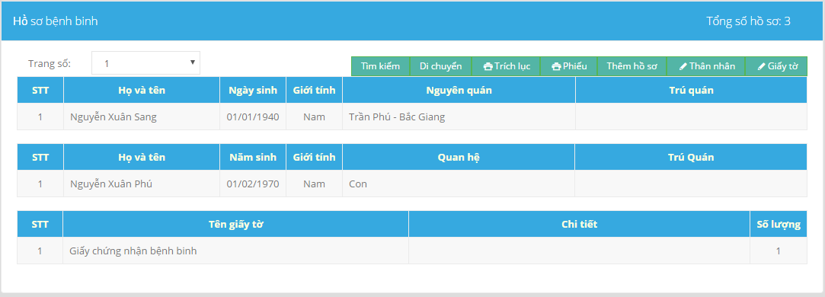 **-** Phía trên bảng là thanh chức năng:



**a. Thêm mới hồ sơ**

**-** Để thêm 1 hồ sơ mới ta chọn: 

**-**  Màn hình nhập hồ sơ mới sẽ hiển thị:

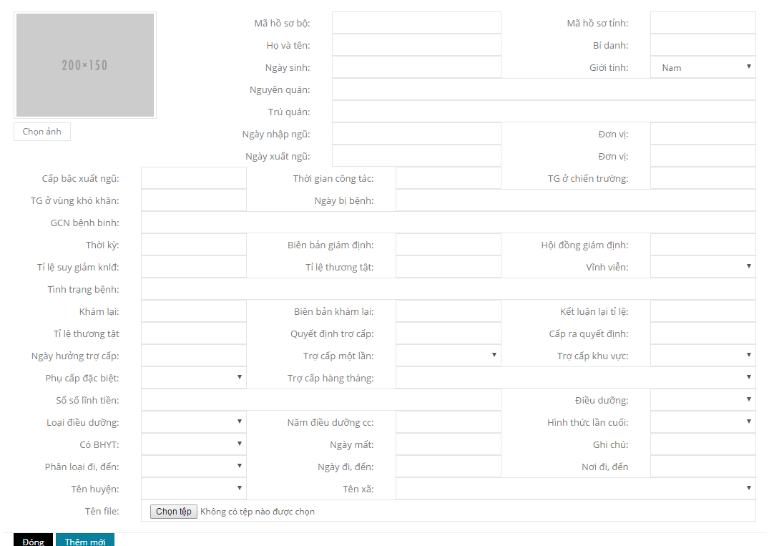

**-** Nhập lần lượt thông tin vào form thêm mới hồ sơ bệnh binh.

**-** Để chọn ảnh, trên form nhập click vào ô chọn ảnh 

**-** Màn hình chọn ảnh sẽ hiện ra để tìm đến thư mục chứa ảnh cần upload.



- Click chọn ảnh cần upload, ảnh được chọn sẽ hiển thị trên form thêm mới hồ sơ bệnh binh.

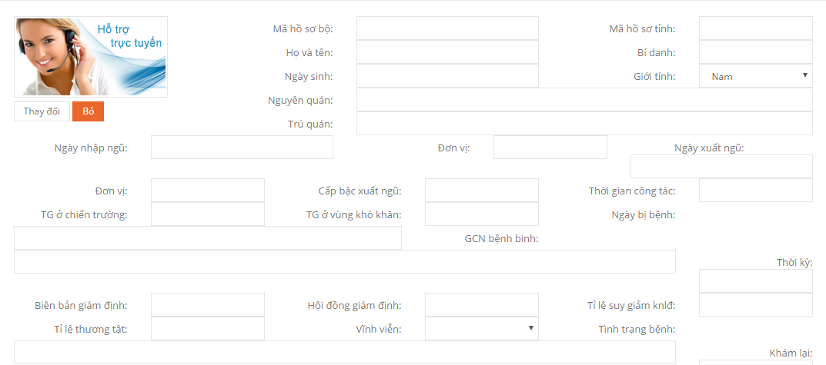

- Nếu muốn thay đổi ảnh, sử dụng để thay đổi ảnh chọn hoặc loại bỏ hẳn ảnh đó.

- Sau khi điền đẩy đủ thông tin vào form thêm mới hồ sơ bệnh binh click chọn nút  để hoàn tất việc thêm mới 1 hồ sơ.

**b. Tìm kiếm**

Để sử dụng chức năng tìm kiếm chọn 

- Màn hình hiển thị chức năng tìm kiếm:



**-** Nhập các thông tin cần tìm kiếm vào form nhập. Sau đó chọn nút để tìm kiếm hồ sơ .

**c. Di chuyển**

Để di chuyển hồ sơ đầu tiên chọn một hồ sơ trên bảng danh sách hồ sơ bằng cách click chuột vào hồ sơ muốn chọn.

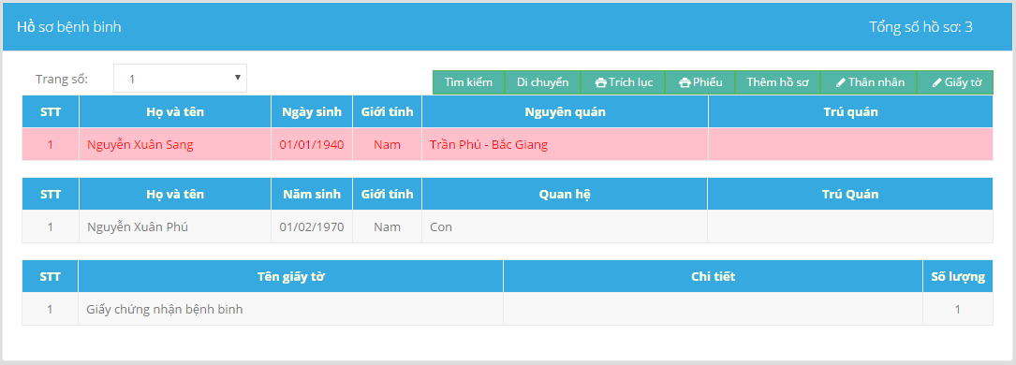

Rồi chọn nút 

- Màn hình hiển thị chức năng di chuyển:



- Nhập các thông tin để di chuyển hồ sơ trên form nhập di chuyển. Sau đó chọn nút  để di chuyển hồ sơ bệnh binh.

**d. Bản trích lục hồ sơ bệnh binh.**

Chọn nút  để xem trích lục của một hồ sơ bệnh binh. Cần chọn một hồ sơ trên danh sách hồ sơ trước khi xem trích lục.

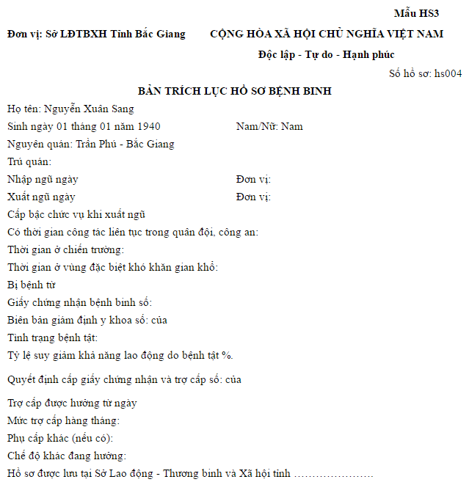

**e. Phiếu đối chiếu hồ sơ bệnh binh**

Để xem và in phiếu đối chiếu hồ sơ bệnh binh, chọn một hồ sơ trên danh sách hồ sơ bệnh binh sau đó chọn nút

- Màn hình sẽ hiển thị phiếu đối chiếu hồ sơ bệnh binh:

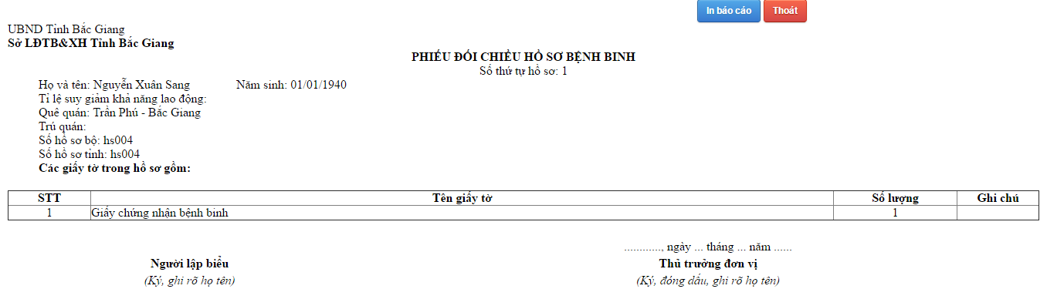

Chọn nút  nếu muốn in phiếu đối chiếu.

Chọn nút nếu muốn thoát khỏi màn hình in phiếu đối chiếu.

**f. Thân nhân**

Để xem danh sách thân nhân chọn một hồ sơ trên dánh sách hồ sơ bệnh binh sau đó chọn nút 

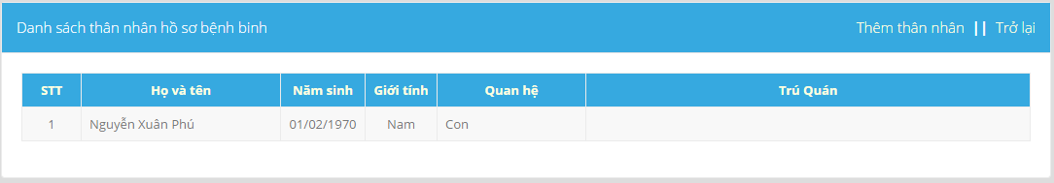

- Màn hình hiển thị danh sách thân nhân của đối tượng được chọn từ danh sách bệnh binh.

- Để thêm một thân nhân mới cho bệnh binh chọn 

- Form thêm mới thân nhân bệnh binh sẽ hiển thị

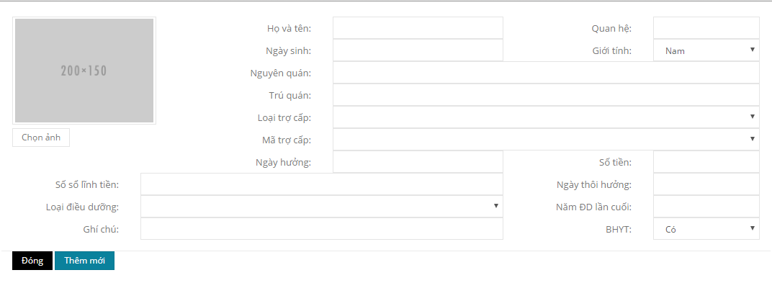

- Điền thông tin thân nhân bệnh binh vào form thêm mới. Sau đó chọn nút  để thêm mới thân nhân bệnh binh.

- Sau khi thêm mới danh sách thân nhân chọn  để quay lại danh sách bệnh binh.

**g. Danh sách giấy tờ hồ sơ bệnh binh:**

- Để xem danh sách giấy tờ hồ sơ bệnh binh chọn một hồ sơ trên danh sách hồ sơ bệnh binh sau đó chọn 

- Màn hình thiển thị danh sách giấy tờ hồ sơ bệnh binh:  
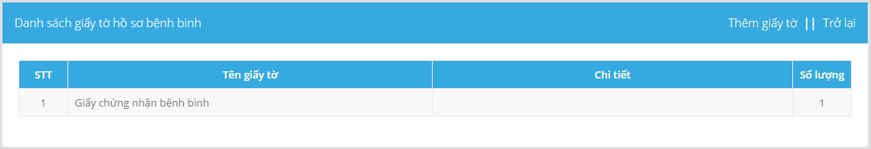

- Để thêm một giấy tờ mới chọn 

- Màn hình hiển thị thêm giấy tờ mới:



- Nhập thông tin giấy tờ mới vào form thêm mới giấy tờ. Chọn nút  để thêm giấy tờ mới cho hồ sơ bệnh binh.

- Sau khi thêm mới danh sách giấy tờ chọn  để quay lại danh sách bệnh binh.

***1.5.Hồ sơ người nhiễm chất độc hóa học.***

**-** Click chọn 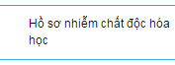 để vào màn hình “Hồ sơ người nhiễm chất độc hóa học”

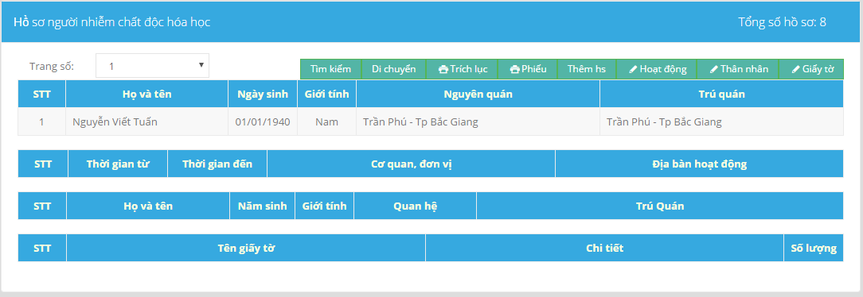 **-** Trên màn hình hồ sơ người nhiễm chất độc hóa học sẽ có bảng liệt kê danh sách các người nhiễm chất độc hóa học theo họ tên, ngày sinh, giới tính, nguyên quán, trú quán.

**-** Để xem người thân người có quan hệ với người nhiễm chất độc hóa học, giấy tờ liên quan, click chọn vào tên người nhiễm chất độc hóa học, danh sách người thân người có quan hệ với người nhiễm chất độc hóa học sẽ hiển thị ở dòng bên dưới

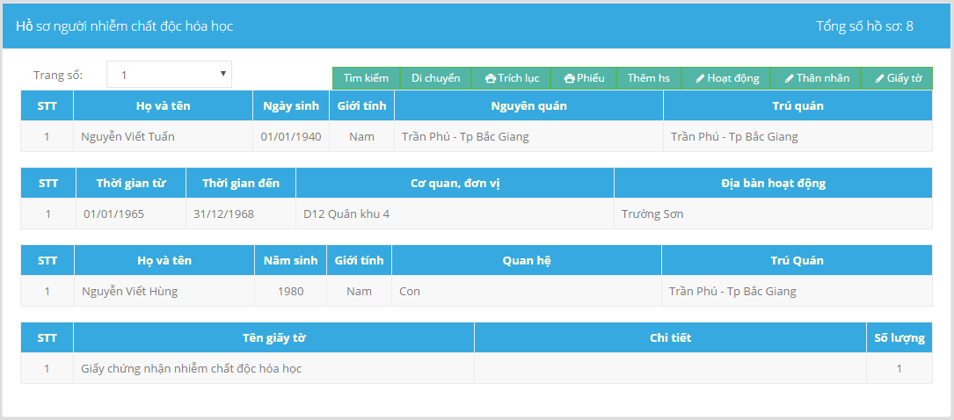 **-** Phía trên bảng là thanh chức năng:



**a. Thêm mới hồ sơ**

**-** Để thêm 1 hồ sơ mới ta chọn: 

**-**  Màn hình nhập hồ sơ mới sẽ hiển thị:

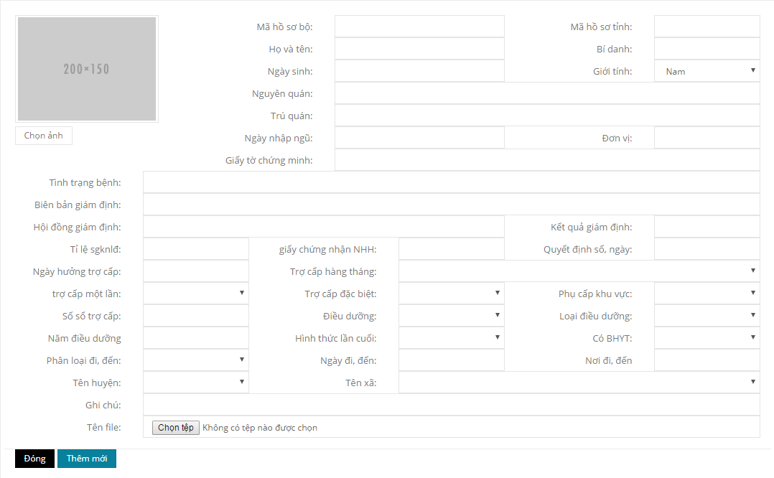

**-** Nhập lần lượt thông tin vào form thêm mới hồ sơ người nhiễm chất độc hóa học. .

**-** Để chọn ảnh, trên form nhập click vào ô chọn ảnh 

**-** Màn hình chọn ảnh sẽ hiện ra để tìm đến thư mục chứa ảnh cần upload.



- Click chọn ảnh cần upload, ảnh được chọn sẽ hiển thị trên form thêm mới hồ sơ người nhiễm chất độc hóa học.

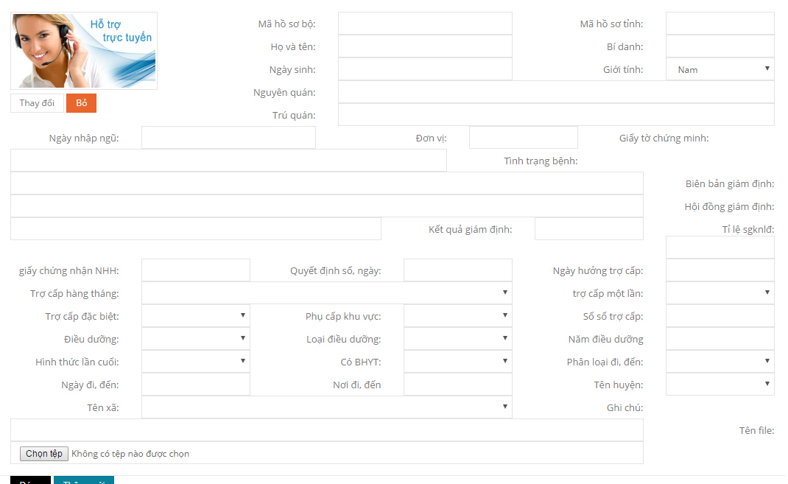

- Nếu muốn thay đổi ảnh, sử dụng để thay đổi ảnh chọn hoặc loại bỏ hẳn ảnh đó.

- Sau khi điền đẩy đủ thông tin vào form thêm mới hồ sơ người nhiễm chất độc hóa học click chọn nút  để hoàn tất việc thêm mới 1 hồ sơ.

#### b. Tìm kiếm

Để sử dụng chức năng tìm kiếm chọn 

- Màn hình hiển thị chức năng tìm kiếm:



**-** Nhập các thông tin cần tìm kiếm vào form nhập. Sau đó chọn nút để tìm kiếm hồ sơ .

**c. Di chuyển**

Để di chuyển hồ sơ đầu tiên chọn một hồ sơ trên bảng danh sách hồ sơ bằng cách click chuột vào hồ sơ muốn chọn.

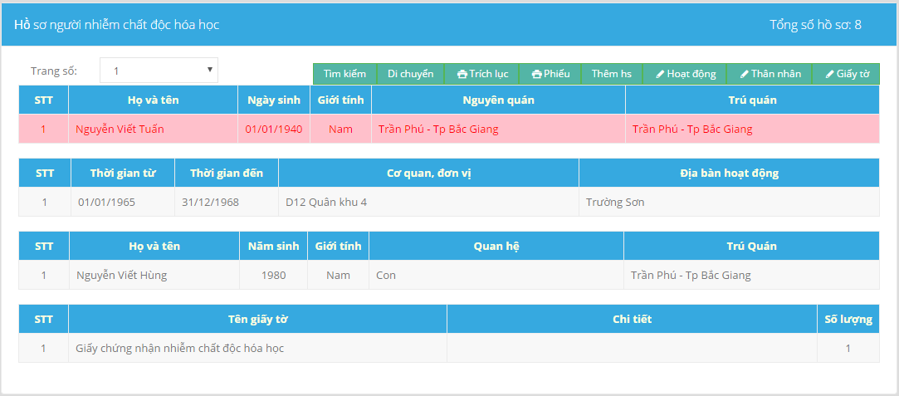

Rồi chọn nút 

- Màn hình hiển thị chức năng di chuyển:



- Nhập các thông tin để di chuyển hồ sơ trên form nhập di chuyển. Sau đó chọn nút  để di chuyển hồ sơ người nhiễm chất độc hóa học.

**d. Bản trích lục hồ sơ người nhiễm chất độc hóa học.**

Chọn nút  để xem trích lục của một hồ sơ người nhiễm chất độc hóa học. Cần chọn một hồ sơ trên danh sách hồ sơ trước khi xem trích lục.

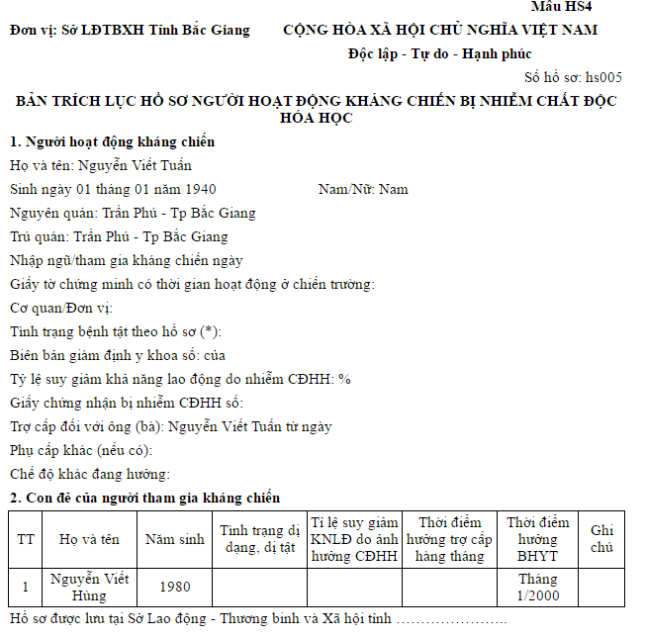

**e. Phiếu đối chiếu hồ sơ người nhiễm chất độc hóa học.**

Để xem và in phiếu đối chiếu hồ sơ người nhiễm chất độc hóa học, chọn một hồ sơ trên danh sách hồ sơ người nhiễm chất độc hóa học sau đó chọn nút

- Màn hình sẽ hiển thị phiếu đối chiếu hồ sơ người nhiễm chất độc hóa học:

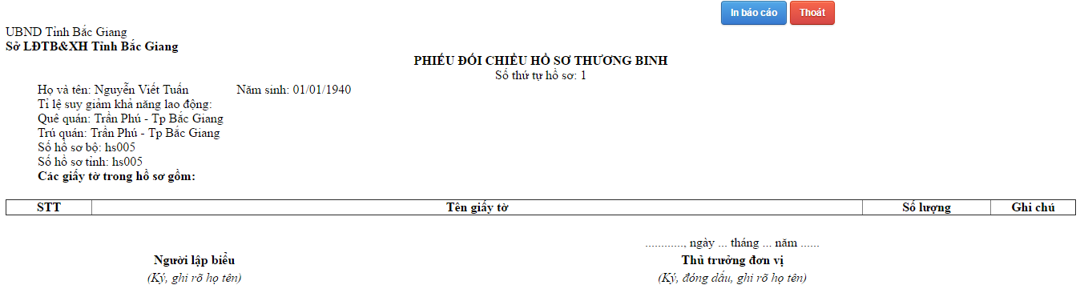

Chọn nút  nếu muốn in phiếu đối chiếu.

Chọn nút nếu muốn thoát khỏi màn hình in phiếu đối chiếu.

**f. Thân nhân**

Để xem danh sách thân nhân chọn một hồ sơ trên dánh sách hồ sơ người nhiễm chất độc hóa học sau đó chọn nút 

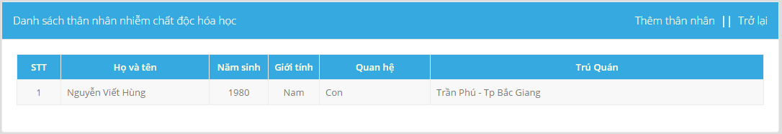

- Màn hình hiển thị danh sách thân nhân của đối tượng được chọn từ danh sách người nhiễm chất độc hóa học.

- Để thêm một thân nhân mới cho người nhiễm chất độc hóa học chọn 

- Form thêm mới thân nhân người nhiễm chất độc hóa học sẽ hiển thị

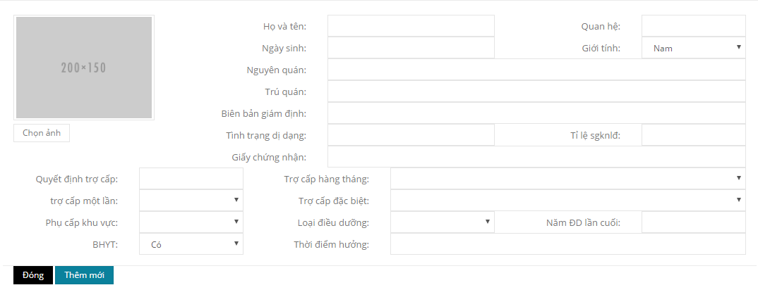

- Điền thông tin thân nhân người nhiễm chất độc hóa học vào form thêm mới. Sau đó chọn nút  để thêm mới thân nhân người nhiễm chất độc hóa học.

- Sau khi thêm mới danh sách thân nhân chọn  để quay lại danh sách người nhiễm chất độc hóa học.

**g. Danh sách giấy tờ hồ sơ người nhiễm chất độc hóa học:**

- Để xem danh sách giấy tờ hồ sơ người nhiễm chất độc hóa học chọn một hồ sơ trên danh sách hồ sơ người nhiễm chất độc hóa học sau đó chọn 

- Màn hình thiển thị danh sách giấy tờ hồ sơ người nhiễm chất độc hóa học:  
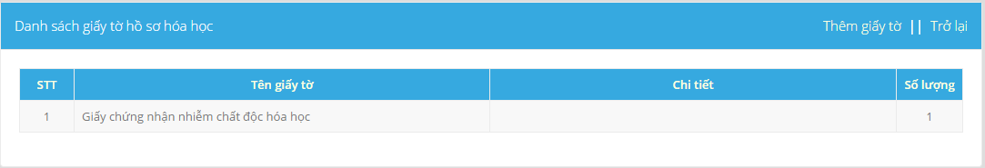

- Để thêm một giấy tờ mới chọn 

- Màn hình hiển thị thêm giấy tờ mới:



- Nhập thông tin giấy tờ mới vào form thêm mới giấy tờ. Chọn nút  để thêm giấy tờ mới cho hồ sơ người nhiễm chất độc hóa học.

- Sau khi thêm mới danh sách giấy tờ chọn  để quay lại danh sách người nhiễm chất độc hóa học.

**h. Quá trình hoạt động**

- Để xem quá trình hoạt động của người nhiễm chất độc hóa học chọn một hồ sơ trên danh sách hồ sơ người nhiễm chất độc hóa học sau đó chọn 

- Màn hình hiển thị quá trình hoạt động:

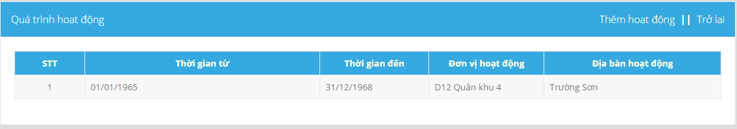

- Để thêm một quá trình hoạt động chọn 

- Màn hình hiển thị form nhập thêm hoạt động:

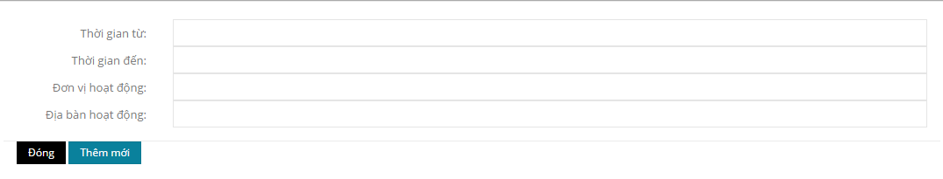

- Điền thông tin hoạt động vào form nhập thêm hoạt động, sau đó bấm nút để hoàn tất.

- Sau khi thêm mới quá trình hoạt động chọn  để quay lại danh sách người nhiễm chất độc hóa học.

***1.6.Hồ sơ người hoạt động kháng chiến.***

**-** Click chọn 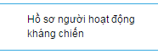 để vào màn hình “Hồ sơ người hoạt động kháng chiến”

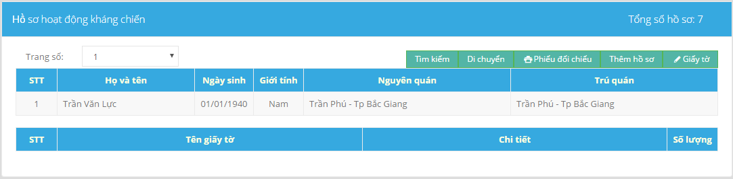 **-** Trên màn hình hồ sơ người hoạt động kháng chiến sẽ có bảng liệt kê danh sách các người hoạt động kháng chiến theo họ tên, ngày sinh, giới tính, nguyên quán, trú quán.

**-** Để xem giấy tờ liên quan, click chọn vào tên người hoạt động kháng chiến, danh sách giấy tờ người hoạt động kháng chiến sẽ hiển thị ở dòng bên dưới

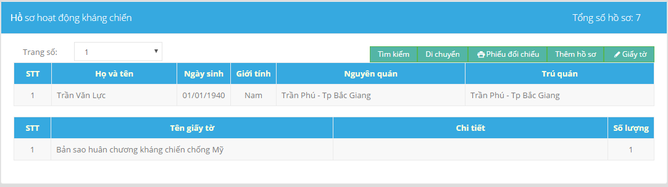 **-** Phía trên bảng là thanh chức năng:



**a. Thêm mới hồ sơ**

**-** Để thêm 1 hồ sơ mới ta chọn: 

**-**  Màn hình nhập hồ sơ mới sẽ hiển thị:

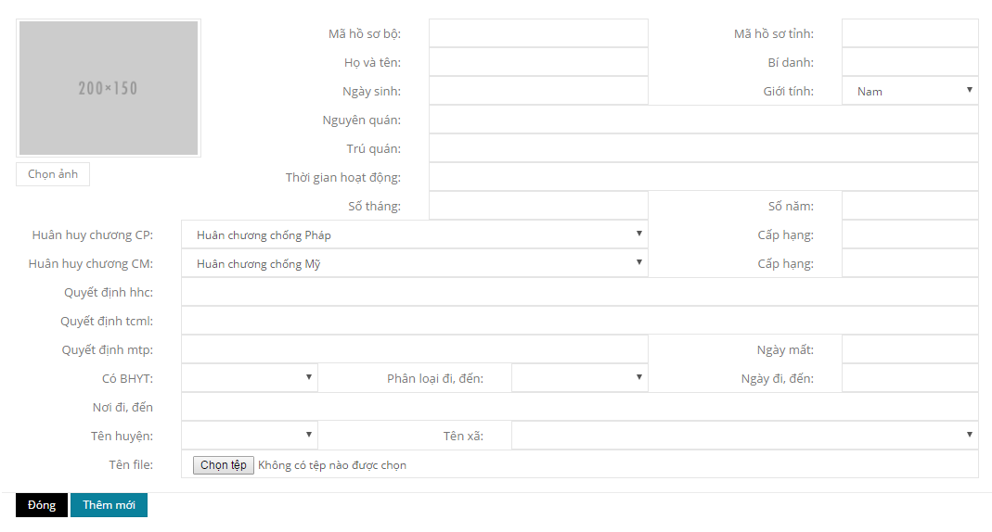

**-** Nhập lần lượt thông tin vào form thêm mới hồ sơ người hoạt động kháng chiến.

**-** Để chọn ảnh, trên form nhập click vào ô chọn ảnh 

**-** Màn hình chọn ảnh sẽ hiện ra để tìm đến thư mục chứa ảnh cần upload.



- Click chọn ảnh cần upload, ảnh được chọn sẽ hiển thị trên form thêm mới hồ sơ người hoạt động kháng chiến.

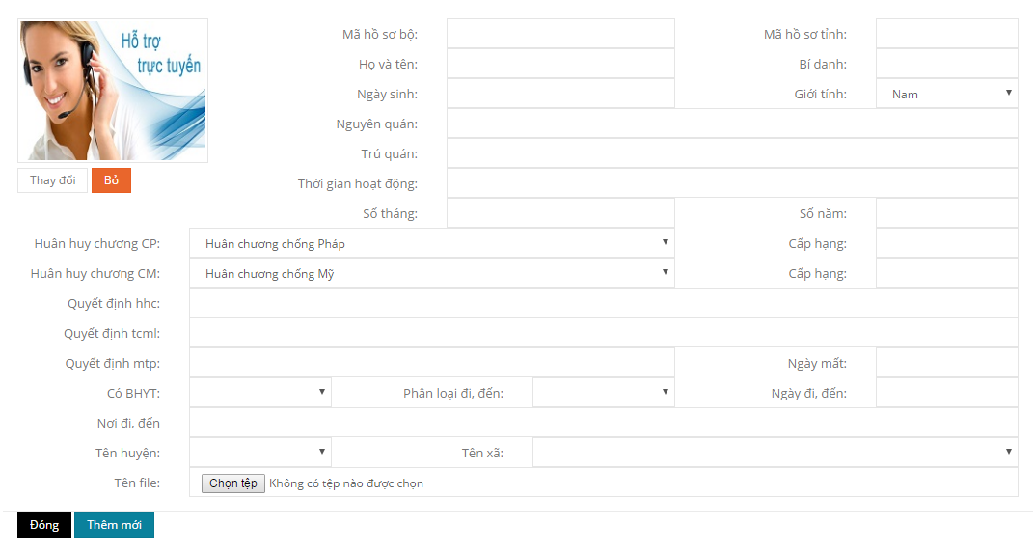

- Nếu muốn thay đổi ảnh, sử dụng để thay đổi ảnh chọn hoặc loại bỏ hẳn ảnh đó.

- Sau khi điền đẩy đủ thông tin vào form thêm mới hồ sơ người hoạt động kháng chiến click chọn nút  để hoàn tất việc thêm mới 1 hồ sơ.

**b. Tìm kiếm**

Để sử dụng chức năng tìm kiếm chọn 

- Màn hình hiển thị chức năng tìm kiếm:



**-** Nhập các thông tin cần tìm kiếm vào form nhập. Sau đó chọn nút để tìm kiếm hồ sơ .

**c. Di chuyển**

Để di chuyển hồ sơ đầu tiên chọn một hồ sơ trên bảng danh sách hồ sơ bằng cách click chuột vào hồ sơ muốn chọn.

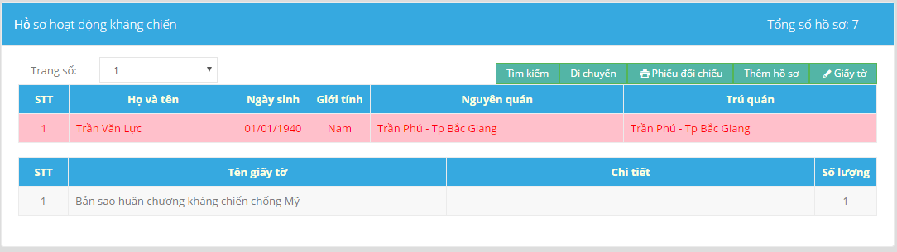

Rồi chọn nút 

- Màn hình hiển thị chức năng di chuyển:



- Nhập các thông tin để di chuyển hồ sơ trên form nhập di chuyển. Sau đó chọn nút  để di chuyển hồ sơ người hoạt động kháng chiến.

**d. Phiếu đối chiếu hồ sơ người hoạt động kháng chiến**

Để xem và in phiếu đối chiếu hồ sơ người hoạt động kháng chiến, chọn một hồ sơ trên danh sách hồ sơ người hoạt động kháng chiến sau đó chọn nút

- Màn hình sẽ hiển thị phiếu đối chiếu hồ sơ người hoạt động kháng chiến:

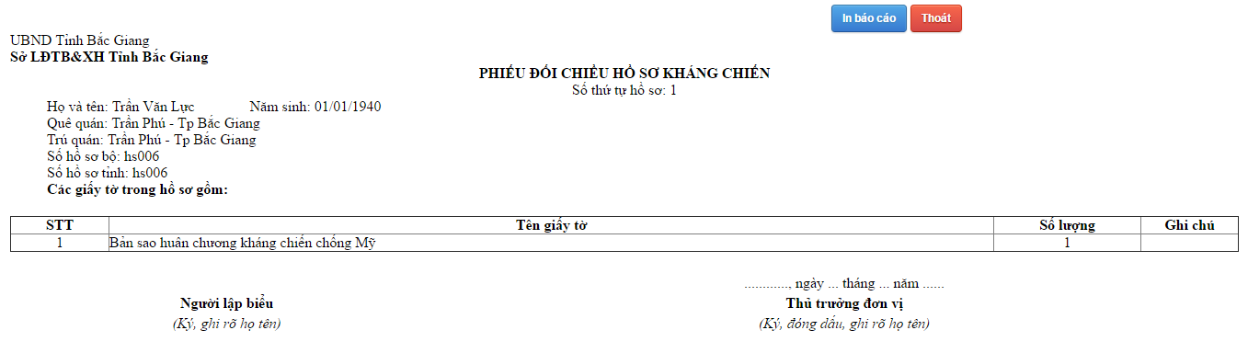

Chọn nút  nếu muốn in phiếu đối chiếu.

Chọn nút nếu muốn thoát khỏi màn hình in phiếu đối chiếu.

**e. Danh sách giấy tờ hồ sơ người hoạt động kháng chiến:**

- Để xem danh sách giấy tờ hồ sơ người hoạt động kháng chiến chọn một hồ sơ trên danh sách hồ sơ người hoạt động kháng chiến sau đó chọn 

- Màn hình thiển thị danh sách giấy tờ hồ sơ người hoạt động kháng chiến:  
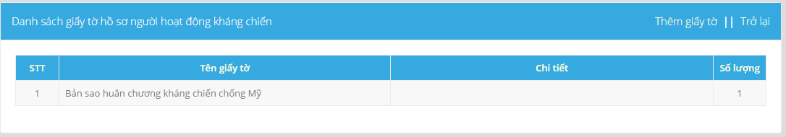

- Để thêm một giấy tờ mới chọn 

- Màn hình hiển thị thêm giấy tờ mới:



- Nhập thông tin giấy tờ mới vào form thêm mới giấy tờ. Chọn nút  để thêm giấy tờ mới cho hồ sơ người hoạt động kháng chiến.

- Sau khi thêm mới danh sách giấy tờ chọn  để quay lại danh sách người hoạt động kháng chiến.

***1.7.Hồ sơ người tiền khởi nghĩa.***

**-** Click chọn  để vào màn hình “Hồ sơ người tiền khởi nghĩa”

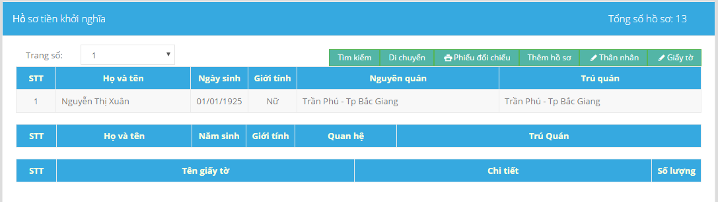 **-** Trên màn hình hồ sơ người tiền khởi nghĩa sẽ có bảng liệt kê danh sách các người tiền khởi nghĩa theo họ tên, ngày sinh, giới tính, nguyên quán, trú quán.

**-** Để xem người thân người có quan hệ với người tiền khởi nghĩa, giấy tờ liên quan, click chọn vào tên người tiền khởi nghĩa, danh sách người thân người có quan hệ với người tiền khởi nghĩa sẽ hiển thị ở dòng bên dưới

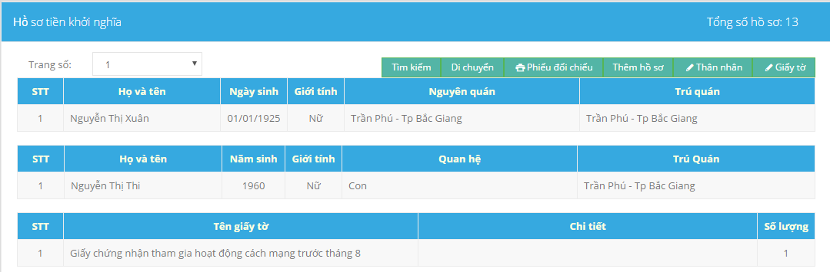 **-** Phía trên bảng là thanh chức năng:



**a. Thêm mới hồ sơ**

**-** Để thêm 1 hồ sơ mới ta chọn: 

**-**  Màn hình nhập hồ sơ mới sẽ hiển thị:

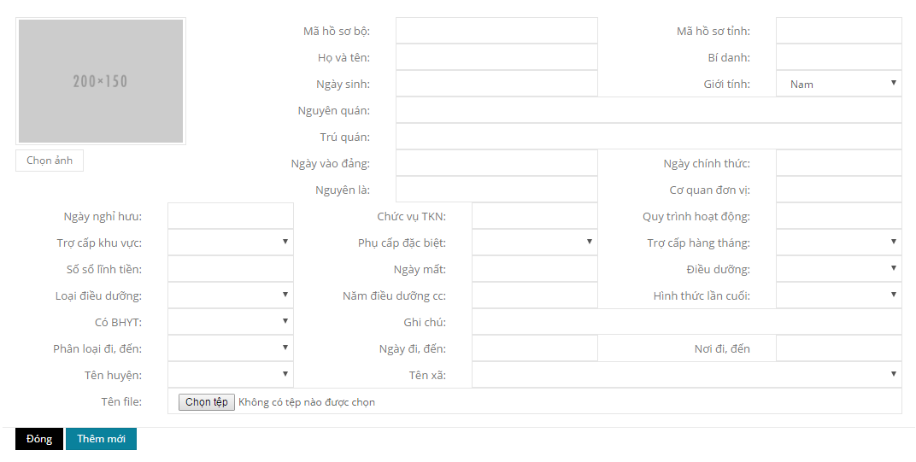

**-** Nhập lần lượt thông tin vào form thêm mới hồ sơ người tiền khởi nghĩa.

**-** Để chọn ảnh, trên form nhập click vào ô chọn ảnh 

**-** Màn hình chọn ảnh sẽ hiện ra để tìm đến thư mục chứa ảnh cần upload.



- Click chọn ảnh cần upload, ảnh được chọn sẽ hiển thị trên form thêm mới hồ sơ người tiền khởi nghĩa.

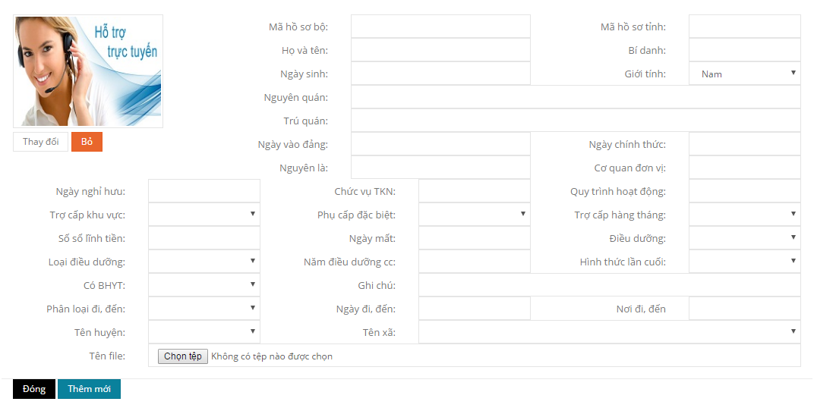

- Nếu muốn thay đổi ảnh, sử dụng để thay đổi ảnh chọn hoặc loại bỏ hẳn ảnh đó.

- Sau khi điền đẩy đủ thông tin vào form thêm mới hồ sơ người tiền khởi nghĩa click chọn nút  để hoàn tất việc thêm mới 1 hồ sơ.

**b. Tìm kiếm**

Để sử dụng chức năng tìm kiếm chọn 

- Màn hình hiển thị chức năng tìm kiếm:



**-** Nhập các thông tin cần tìm kiếm vào form nhập. Sau đó chọn nút để tìm kiếm hồ sơ .

**c. Di chuyển**

Để di chuyển hồ sơ đầu tiên chọn một hồ sơ trên bảng danh sách hồ sơ bằng cách click chuột vào hồ sơ muốn chọn.

Rồi chọn nút 

- Màn hình hiển thị chức năng di chuyển:



- Nhập các thông tin để di chuyển hồ sơ trên form nhập di chuyển. Sau đó chọn nút  để di chuyển hồ sơ người tiền khởi nghĩa.

**d. Phiếu đối chiếu hồ sơ người tiền khởi nghĩa**

Để xem và in phiếu đối chiếu hồ sơ người tiền khởi nghĩa, chọn một hồ sơ trên danh sách hồ sơ người tiền khởi nghĩa sau đó chọn nút

- Màn hình sẽ hiển thị phiếu đối chiếu hồ sơ người tiền khởi nghĩa:

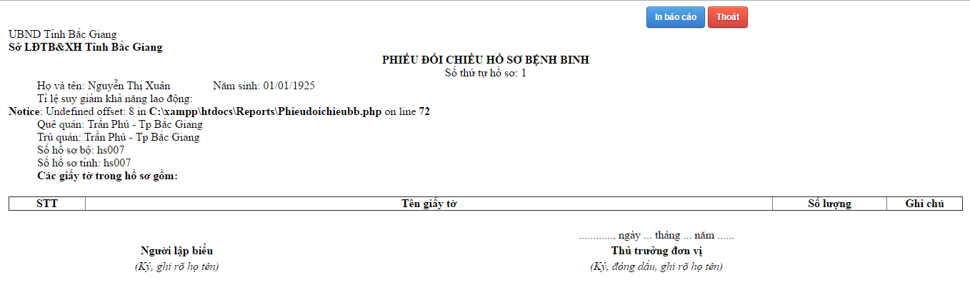

Chọn nút  nếu muốn in phiếu đối chiếu.

Chọn nút nếu muốn thoát khỏi màn hình in phiếu đối chiếu.

**e. Thân nhân**

Để xem danh sách thân nhân chọn một hồ sơ trên dánh sách hồ sơ người tiền khởi nghĩa sau đó chọn nút 

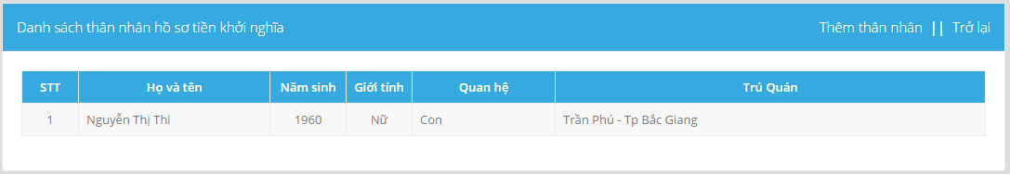

- Màn hình hiển thị danh sách thân nhân của đối tượng được chọn từ danh sách người tiền khởi nghĩa.

- Để thêm một thân nhân mới cho người tiền khởi nghĩa chọn 

- Form thêm mới thân nhân người tiền khởi nghĩa sẽ hiển thị



- Điền thông tin thân nhân người tiền khởi nghĩa vào form thêm mới. Sau đó chọn nút  để thêm mới thân nhân người tiền khởi nghĩa.

- Sau khi thêm mới danh sách thân nhân chọn  để quay lại danh sách người tiền khởi nghĩa.

**f. Danh sách giấy tờ hồ sơ người tiền khởi nghĩa:**

- Để xem danh sách giấy tờ hồ sơ người tiền khởi nghĩa chọn một hồ sơ trên danh sách hồ sơ người tiền khởi nghĩa sau đó chọn 

- Màn hình thiển thị danh sách giấy tờ hồ sơ người tiền khởi nghĩa:  
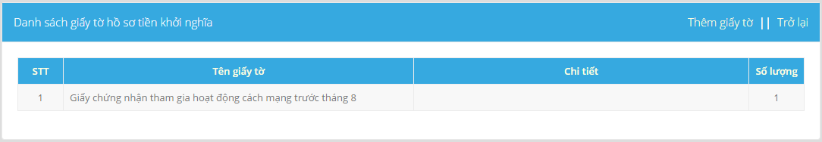

- Để thêm một giấy tờ mới chọn 

- Màn hình hiển thị thêm giấy tờ mới:



- Nhập thông tin giấy tờ mới vào form thêm mới giấy tờ. Chọn nút  để thêm giấy tờ mới cho hồ sơ người tiền khởi nghĩa.

- Sau khi thêm mới danh sách giấy tờ chọn  để quay lại danh sách người tiền khởi nghĩa.

***1.8.Hồ sơ người hoạt động trước cách mạng.***

**-** Click chọn 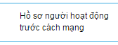 để vào màn hình “Hồ sơ người hoạt động trước cách mạng”

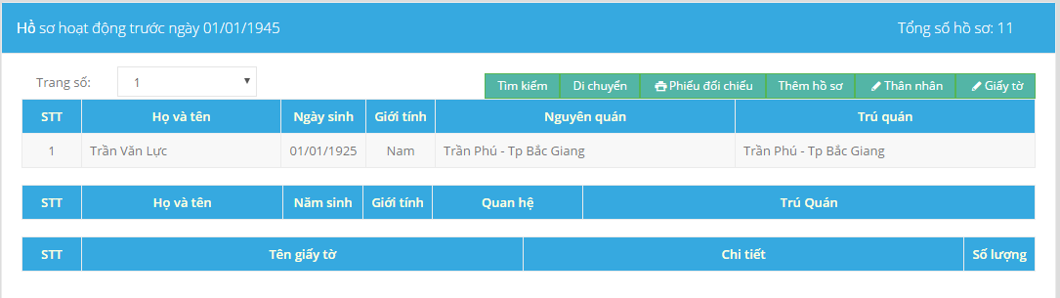 **-** Trên màn hình hồ sơ người hoạt động trước cách mạng sẽ có bảng liệt kê danh sách các người hoạt động trước cách mạng theo họ tên, ngày sinh, giới tính, nguyên quán, trú quán.

**-** Để xem người thân người có quan hệ với người hoạt động trước cách mạng, giấy tờ liên quan, click chọn vào tên người hoạt động trước cách mạng, danh sách người thân người có quan hệ với người hoạt động trước cách mạng sẽ hiển thị ở dòng bên dưới

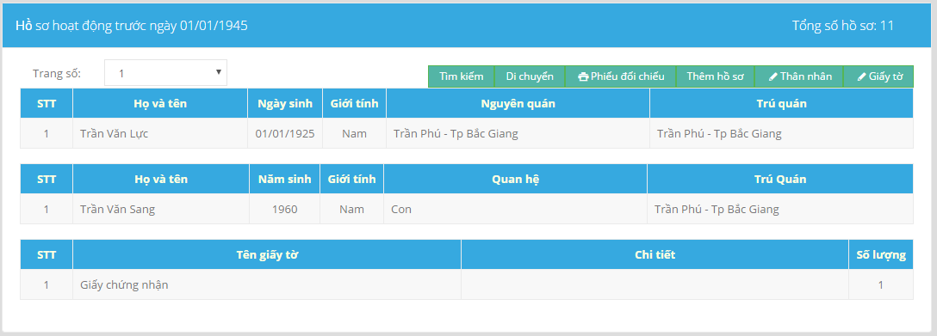 **-** Phía trên bảng là thanh chức năng:



**a. Thêm mới hồ sơ**

**-** Để thêm 1 hồ sơ mới ta chọn: 

**-**  Màn hình nhập hồ sơ mới sẽ hiển thị:

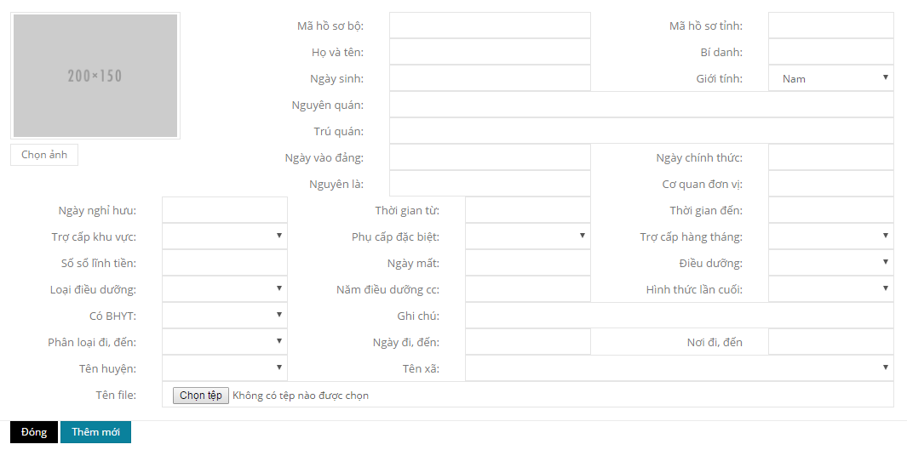

**-** Nhập lần lượt thông tin vào form thêm mới hồ sơ người hoạt động trước cách mạng.

**-** Để chọn ảnh, trên form nhập click vào ô chọn ảnh 

**-** Màn hình chọn ảnh sẽ hiện ra để tìm đến thư mục chứa ảnh cần upload.



- Click chọn ảnh cần upload, ảnh được chọn sẽ hiển thị trên form thêm mới hồ sơ người hoạt động trước cách mạng.

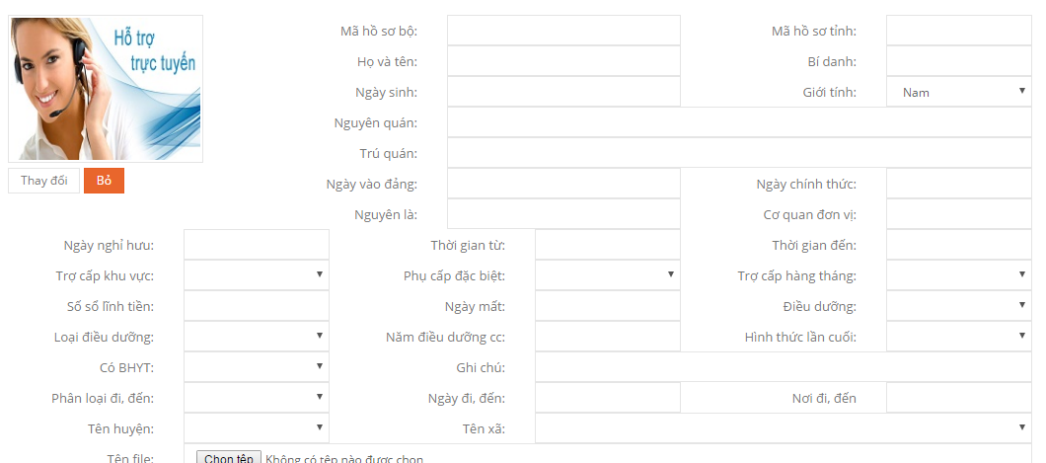

- Nếu muốn thay đổi ảnh, sử dụng để thay đổi ảnh chọn hoặc loại bỏ hẳn ảnh đó.

- Sau khi điền đẩy đủ thông tin vào form thêm mới hồ sơ người hoạt động trước cách mạng click chọn nút  để hoàn tất việc thêm mới 1 hồ sơ.

**b. Tìm kiếm**

Để sử dụng chức năng tìm kiếm chọn 

- Màn hình hiển thị chức năng tìm kiếm:



**-** Nhập các thông tin cần tìm kiếm vào form nhập. Sau đó chọn nút để tìm kiếm hồ sơ .

**c. Di chuyển**

Để di chuyển hồ sơ đầu tiên chọn một hồ sơ trên bảng danh sách hồ sơ bằng cách click chuột vào hồ sơ muốn chọn.

Rồi chọn nút 

- Màn hình hiển thị chức năng di chuyển:



- Nhập các thông tin để di chuyển hồ sơ trên form nhập di chuyển. Sau đó chọn nút  để di chuyển hồ sơ người hoạt động trước cách mạng.

**d. Phiếu đối chiếu hồ sơ người hoạt động trước cách mạng**

Để xem và in phiếu đối chiếu hồ sơ người hoạt động trước cách mạng, chọn một hồ sơ trên danh sách hồ sơ người hoạt động cách mạng sau đó chọn nút

- Màn hình sẽ hiển thị phiếu đối chiếu hồ sơ người hoạt động trước cách mạng:

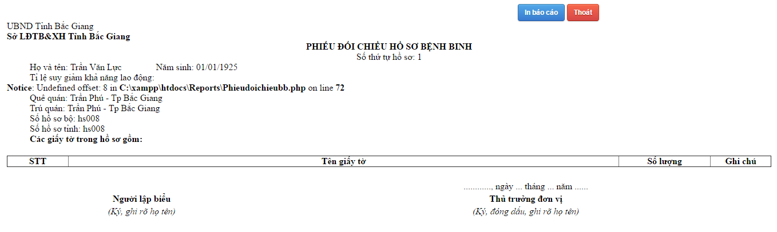

Chọn nút  nếu muốn in phiếu đối chiếu.

Chọn nút nếu muốn thoát khỏi màn hình in phiếu đối chiếu.

**e. Thân nhân**

Để xem danh sách thân nhân chọn một hồ sơ trên dánh sách hồ sơ người hoạt động trước cách mạng sau đó chọn nút 

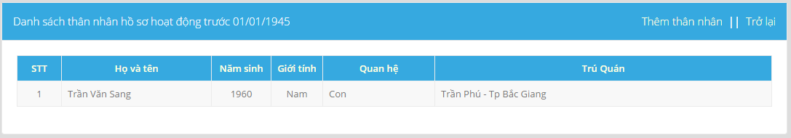

- Màn hình hiển thị danh sách thân nhân của đối tượng được chọn từ danh sách người hoạt động trước cách mạng.

- Để thêm một thân nhân mới cho người hoạt động trước cách mạng chọn 

- Form thêm mới thân nhân người hoạt động trước cách mạng sẽ hiển thị



- Điền thông tin thân nhân người hoạt động trước cách mạng vào form thêm mới. Sau đó chọn nút  để thêm mới thân nhân người hoạt động trước cách mạng.

- Sau khi thêm mới danh sách thân nhân chọn  để quay lại danh sách người hoạt động trước cách mạng.

**f. Danh sách giấy tờ hồ sơ người hoạt động trước cách mạng:**

- Để xem danh sách giấy tờ hồ sơ người hoạt động trước cách mạng chọn một hồ sơ trên danh sách hồ sơ người hoạt động trước cách mạng sau đó chọn 

- Màn hình thiển thị danh sách giấy tờ hồ sơ người hoạt động trước cách mạng:  
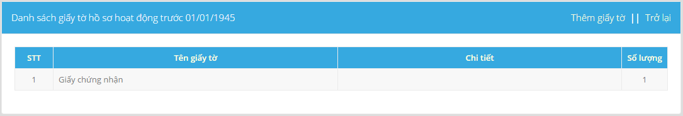

- Để thêm một giấy tờ mới chọn 

- Màn hình hiển thị thêm giấy tờ mới:



- Nhập thông tin giấy tờ mới vào form thêm mới giấy tờ. Chọn nút  để thêm giấy tờ mới cho hồ sơ người hoạt động trước cách mạng.

- Sau khi thêm mới danh sách giấy tờ chọn  để quay lại danh sách người hoạt động trước cách mạng.

***1.9.Hồ sơ anh hùng.***

**-** Click chọn  để vào màn hình “Hồ sơ anh hùng”

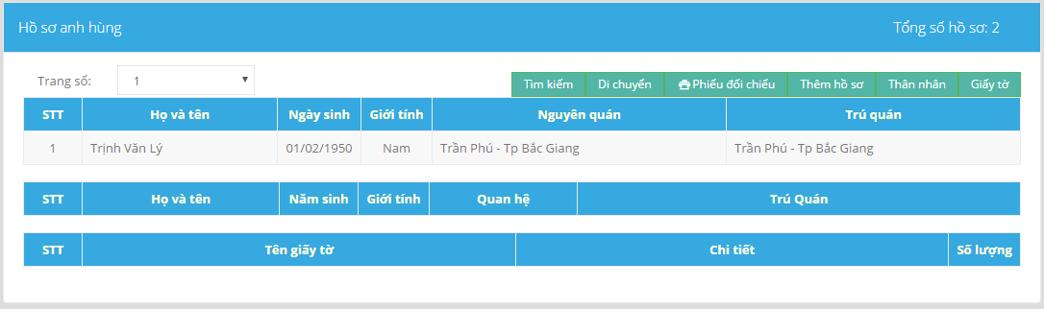 **-** Trên màn hình hồ sơ anh hùng sẽ có bảng liệt kê danh sách các anh hùng theo họ tên, ngày sinh, giới tính, nguyên quán, trú quán.

**-** Để xem người thân người có quan hệ với anh hùng, giấy tờ liên quan, click chọn vào tên anh hùng, danh sách người thân người có quan hệ với anh hùng sẽ hiển thị ở dòng bên dưới

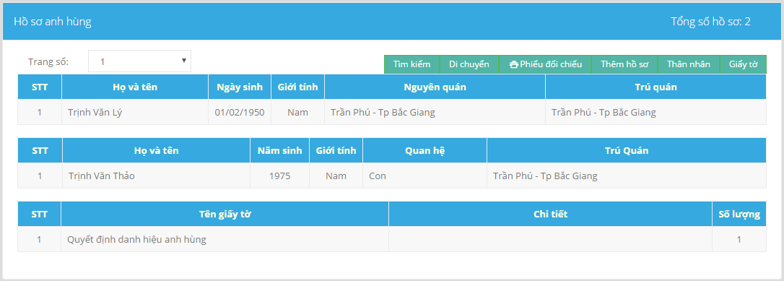 **-** Phía trên bảng là thanh chức năng:



**a. Thêm mới hồ sơ**

**-** Để thêm 1 hồ sơ mới ta chọn: 

**-**  Màn hình nhập hồ sơ mới sẽ hiển thị:

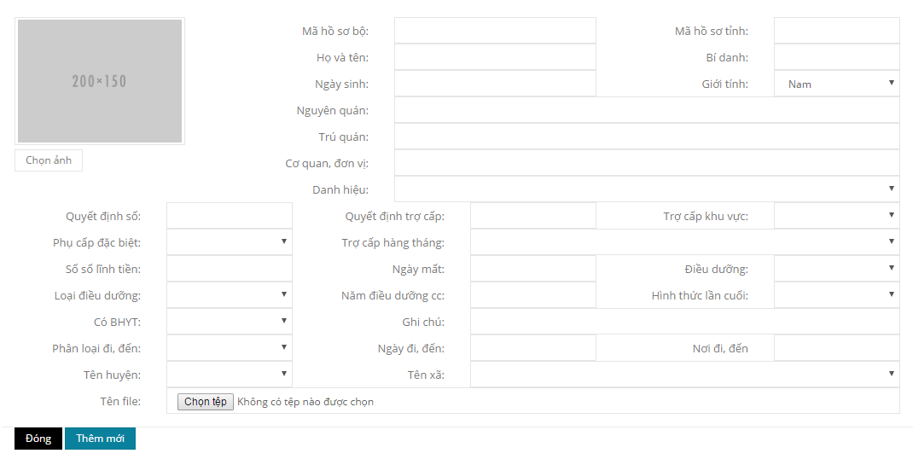

**-** Nhập lần lượt thông tin vào form thêm mới hồ sơ anh hùng.

**-** Để chọn ảnh, trên form nhập click vào ô chọn ảnh 

**-** Màn hình chọn ảnh sẽ hiện ra để tìm đến thư mục chứa ảnh cần upload.



- Click chọn ảnh cần upload, ảnh được chọn sẽ hiển thị trên form thêm mới hồ sơ anh hùng.

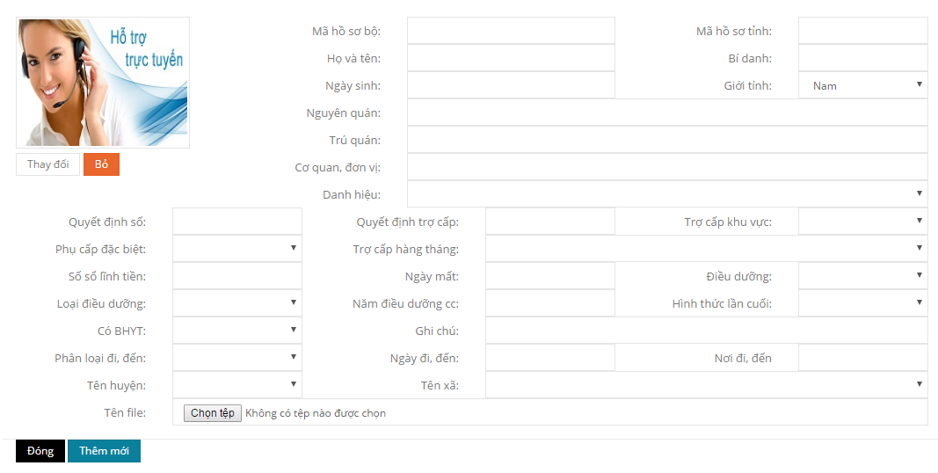

- Nếu muốn thay đổi ảnh, sử dụng để thay đổi ảnh chọn hoặc loại bỏ hẳn ảnh đó.

- Sau khi điền đẩy đủ thông tin vào form thêm mới hồ sơ anh hùng click chọn nút  để hoàn tất việc thêm mới 1 hồ sơ.

**b. Tìm kiếm**

Để sử dụng chức năng tìm kiếm chọn 

- Màn hình hiển thị chức năng tìm kiếm:



**-** Nhập các thông tin cần tìm kiếm vào form nhập. Sau đó chọn nút để tìm kiếm hồ sơ .

**c. Di chuyển**

Để di chuyển hồ sơ đầu tiên chọn một hồ sơ trên bảng danh sách hồ sơ bằng cách click chuột vào hồ sơ muốn chọn.

Rồi chọn nút 

- Màn hình hiển thị chức năng di chuyển:



- Nhập các thông tin để di chuyển hồ sơ trên form nhập di chuyển. Sau đó chọn nút  để di chuyển hồ sơ anh hùng.

**d. Phiếu đối chiếu hồ sơ anh hùng**

Để xem và in phiếu đối chiếu hồ sơ anh hùng, chọn một hồ sơ trên danh sách hồ sơ anh hùng sau đó chọn nút

- Màn hình sẽ hiển thị phiếu đối chiếu hồ sơ anh hùng:

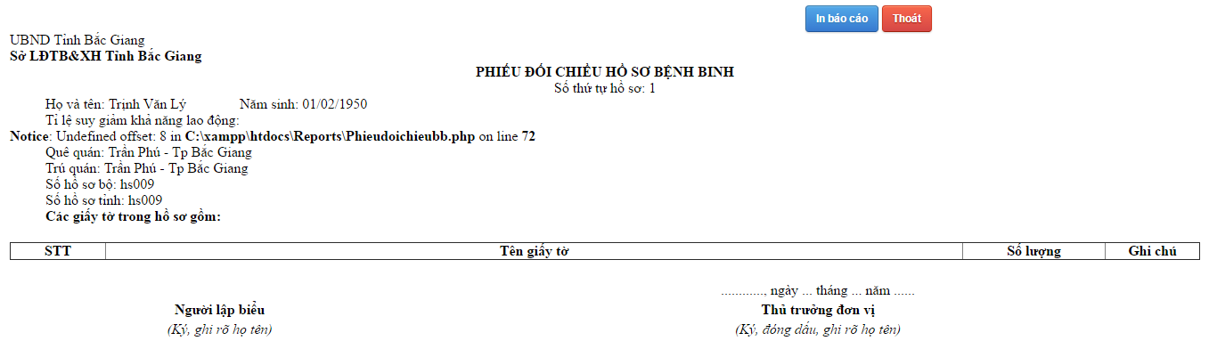

Chọn nút  nếu muốn in phiếu đối chiếu.

Chọn nút nếu muốn thoát khỏi màn hình in phiếu đối chiếu.

**e. Thân nhân**

Để xem danh sách thân nhân chọn một hồ sơ trên dánh sách hồ sơ anh hùng sau đó chọn nút 

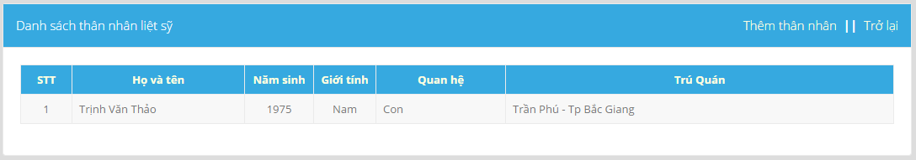

- Màn hình hiển thị danh sách thân nhân của đối tượng được chọn từ danh sách anh hùng.

- Để thêm một thân nhân mới cho anh hùng chọn 

- Form thêm mới thân nhân anh hùng sẽ hiển thị



- Điền thông tin thân nhân anh hùng vào form thêm mới. Sau đó chọn nút  để thêm mới thân nhân anh hùng.

- Sau khi thêm mới danh sách thân nhân chọn  để quay lại danh sách anh hùng.

**f. Danh sách giấy tờ hồ sơ anh hùng:**

- Để xem danh sách giấy tờ hồ sơ anh hùng chọn một hồ sơ trên danh sách hồ sơ anh hùng sau đó chọn 

- Màn hình thiển thị danh sách giấy tờ hồ sơ anh hùng:  
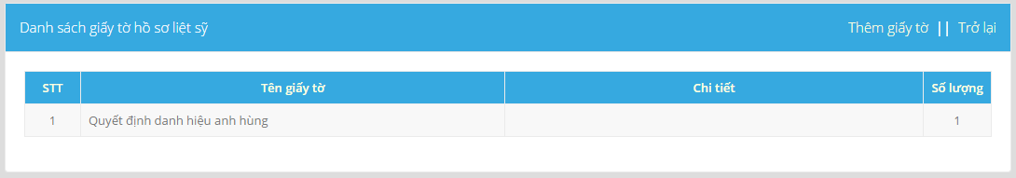

- Để thêm một giấy tờ mới chọn 

- Màn hình hiển thị thêm giấy tờ mới:



- Nhập thông tin giấy tờ mới vào form thêm mới giấy tờ. Chọn nút  để thêm giấy tờ mới cho hồ sơ anh hùng.

- Sau khi thêm mới danh sách giấy tờ chọn  để quay lại danh sách anh hùng.

***1.10.Hồ sơ địch bắt tù đày.***

**-** Click chọn  để vào màn hình “Hồ sơ địch bắt tù đày”

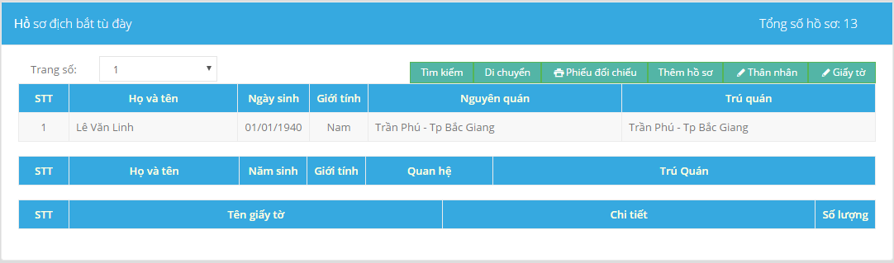 **-** Trên màn hình hồ sơ địch bắt tù đày sẽ có bảng liệt kê danh sách các địch bắt tù đày theo họ tên, ngày sinh, giới tính, nguyên quán, trú quán.

**-** Để xem người thân người có quan hệ với địch bắt tù đày, giấy tờ liên quan, click chọn vào tên địch bắt tù đày, danh sách người thân người có quan hệ với địch bắt tù đày sẽ hiển thị ở dòng bên dưới

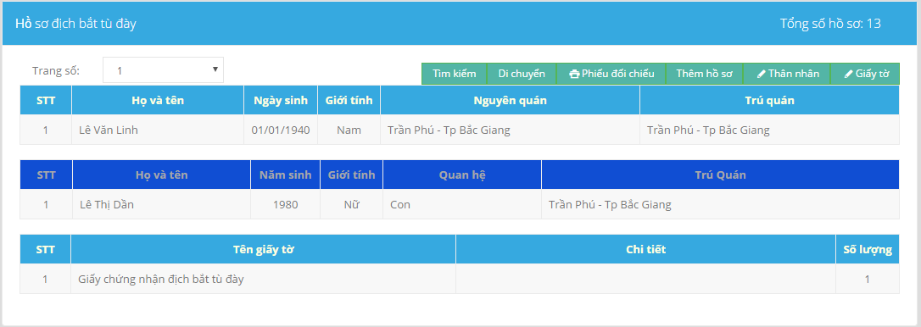 **-** Phía trên bảng là thanh chức năng:



**a. Thêm mới hồ sơ**

**-** Để thêm 1 hồ sơ mới ta chọn: 

**-**  Màn hình nhập hồ sơ mới sẽ hiển thị:

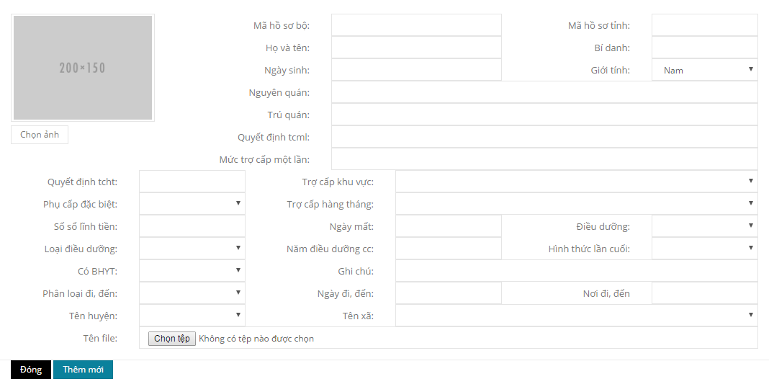

**-** Nhập lần lượt thông tin vào form thêm mới hồ sơ địch bắt tù đày.

**-** Để chọn ảnh, trên form nhập click vào ô chọn ảnh 

**-** Màn hình chọn ảnh sẽ hiện ra để tìm đến thư mục chứa ảnh cần upload.



- Click chọn ảnh cần upload, ảnh được chọn sẽ hiển thị trên form thêm mới hồ sơ địch bắt tù đày.

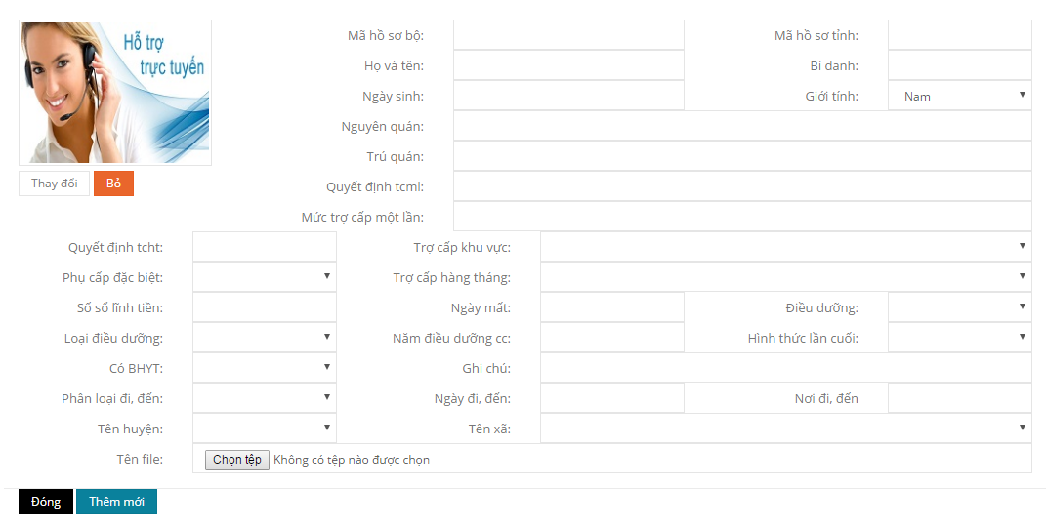

- Nếu muốn thay đổi ảnh, sử dụng để thay đổi ảnh chọn hoặc loại bỏ hẳn ảnh đó.

- Sau khi điền đẩy đủ thông tin vào form thêm mới hồ sơ địch bắt tù đày click chọn nút  để hoàn tất việc thêm mới 1 hồ sơ.

**b. Tìm kiếm**

Để sử dụng chức năng tìm kiếm chọn 

- Màn hình hiển thị chức năng tìm kiếm:



**-** Nhập các thông tin cần tìm kiếm vào form nhập. Sau đó chọn nút để tìm kiếm hồ sơ .

**c. Di chuyển**

Để di chuyển hồ sơ đầu tiên chọn một hồ sơ trên bảng danh sách hồ sơ bằng cách click chuột vào hồ sơ muốn chọn.

Rồi chọn nút 

- Màn hình hiển thị chức năng di chuyển:



- Nhập các thông tin để di chuyển hồ sơ trên form nhập di chuyển. Sau đó chọn nút  để di chuyển hồ sơ địch bắt tù đày.

**d. Phiếu đối chiếu hồ sơ địch bắt tù đày**

Để xem và in phiếu đối chiếu hồ sơ địch bắt tù đày, chọn một hồ sơ trên danh sách hồ sơ địch bắt tù đày sau đó chọn nút

- Màn hình sẽ hiển thị phiếu đối chiếu hồ sơ địch bắt tù đày:

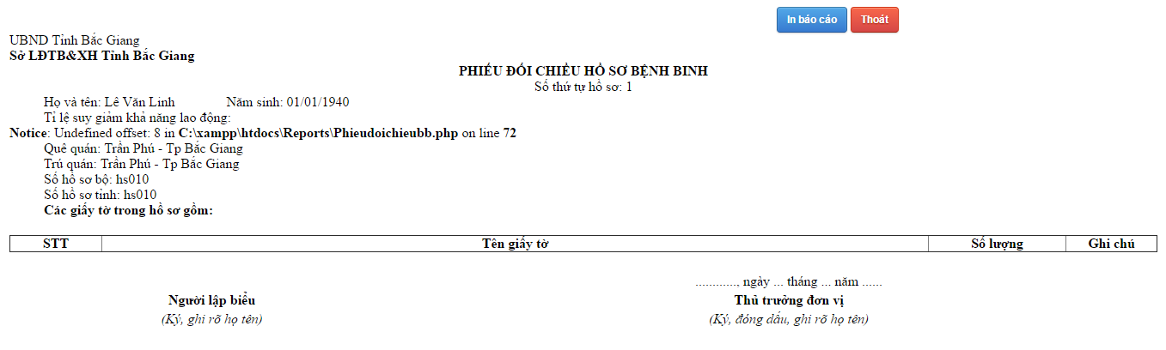

Chọn nút  nếu muốn in phiếu đối chiếu.

Chọn nút nếu muốn thoát khỏi màn hình in phiếu đối chiếu.

**e. Thân nhân**

Để xem danh sách thân nhân chọn một hồ sơ trên dánh sách hồ sơ địch bắt tù đày sau đó chọn nút 

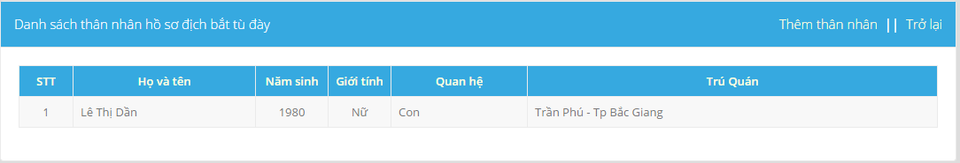

- Màn hình hiển thị danh sách thân nhân của đối tượng được chọn từ danh sách địch bắt tù đày.

- Để thêm một thân nhân mới cho địch bắt tù đày chọn 

- Form thêm mới thân nhân địch bắt tù đày sẽ hiển thị



- Điền thông tin thân nhân địch bắt tù đày vào form thêm mới. Sau đó chọn nút  để thêm mới thân nhân địch bắt tù đày.

- Sau khi thêm mới danh sách thân nhân chọn  để quay lại danh sách địch bắt tù đày.

**f. Danh sách giấy tờ hồ sơ địch bắt tù đày:**

- Để xem danh sách giấy tờ hồ sơ địch bắt tù đày chọn một hồ sơ trên danh sách hồ sơ địch bắt tù đày sau đó chọn 

- Màn hình thiển thị danh sách giấy tờ hồ sơ địch bắt tù đày:  
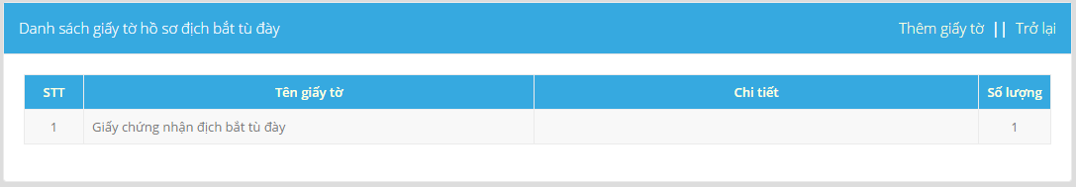

- Để thêm một giấy tờ mới chọn 

- Màn hình hiển thị thêm giấy tờ mới:



- Nhập thông tin giấy tờ mới vào form thêm mới giấy tờ. Chọn nút  để thêm giấy tờ mới cho hồ sơ địch bắt tù đày.

- Sau khi thêm mới danh sách giấy tờ chọn  để quay lại danh sách địch bắt tù đày.

***1.11.Hồ sơ người có công với cách mạng.***

**-** Click chọn  để vào màn hình “Hồ sơ người có công với cách mạng”

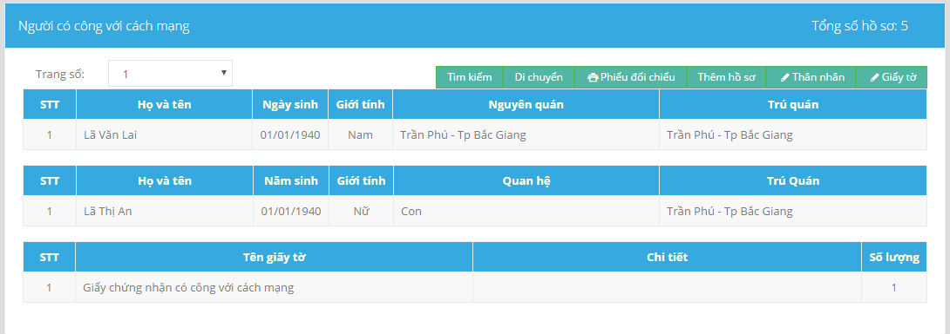 **-** Trên màn hình hồ sơ người có công với cách mạng sẽ có bảng liệt kê danh sách các người có công với cách mạng theo họ tên, ngày sinh, giới tính, nguyên quán, trú quán.

**-** Để xem người thân người có quan hệ với người có công với cách mạng, giấy tờ liên quan, click chọn vào tên người có công với cách mạng, danh sách người thân người có quan hệ với người có công với cách mạng sẽ hiển thị ở dòng bên dưới

**-** Phía trên bảng là thanh chức năng:



**a. Thêm mới hồ sơ**

**-** Để thêm 1 hồ sơ mới ta chọn: 

**-**  Màn hình nhập hồ sơ mới sẽ hiển thị:

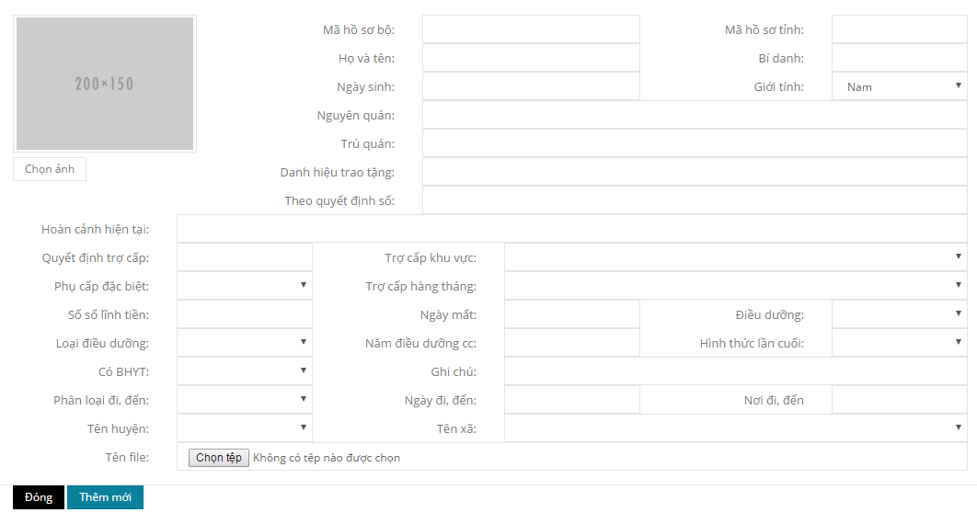

**-** Nhập lần lượt thông tin vào form thêm mới hồ sơ người có công với cách mạng.

**-** Để chọn ảnh, trên form nhập click vào ô chọn ảnh 

**-** Màn hình chọn ảnh sẽ hiện ra để tìm đến thư mục chứa ảnh cần upload.



- Click chọn ảnh cần upload, ảnh được chọn sẽ hiển thị trên form thêm mới hồ sơ người có công với cách mạng.

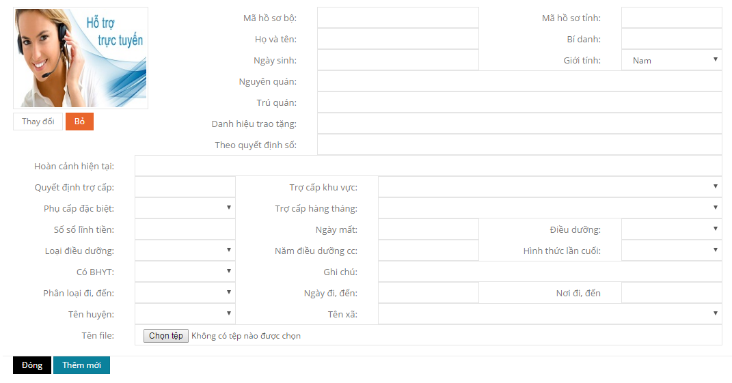

- Nếu muốn thay đổi ảnh, sử dụng để thay đổi ảnh chọn hoặc loại bỏ hẳn ảnh đó.

- Sau khi điền đẩy đủ thông tin vào form thêm mới hồ sơ người có công với cách mạng click chọn nút  để hoàn tất việc thêm mới 1 hồ sơ.

**b. Tìm kiếm**

Để sử dụng chức năng tìm kiếm chọn 

- Màn hình hiển thị chức năng tìm kiếm:



**-** Nhập các thông tin cần tìm kiếm vào form nhập. Sau đó chọn nút để tìm kiếm hồ sơ .

**c. Di chuyển**

Để di chuyển hồ sơ đầu tiên chọn một hồ sơ trên bảng danh sách hồ sơ bằng cách click chuột vào hồ sơ muốn chọn.

Rồi chọn nút 

- Màn hình hiển thị chức năng di chuyển:



- Nhập các thông tin để di chuyển hồ sơ trên form nhập di chuyển. Sau đó chọn nút  để di chuyển hồ sơ người có công với cách mạng.

**d. Phiếu đối chiếu hồ sơ người có công với cách mạng**

Để xem và in phiếu đối chiếu hồ sơ người có công với cách mạng, chọn một hồ sơ trên danh sách hồ sơ người có công với cách mạng sau đó chọn nút

- Màn hình sẽ hiển thị phiếu đối chiếu hồ sơ người có công với cách mạng:

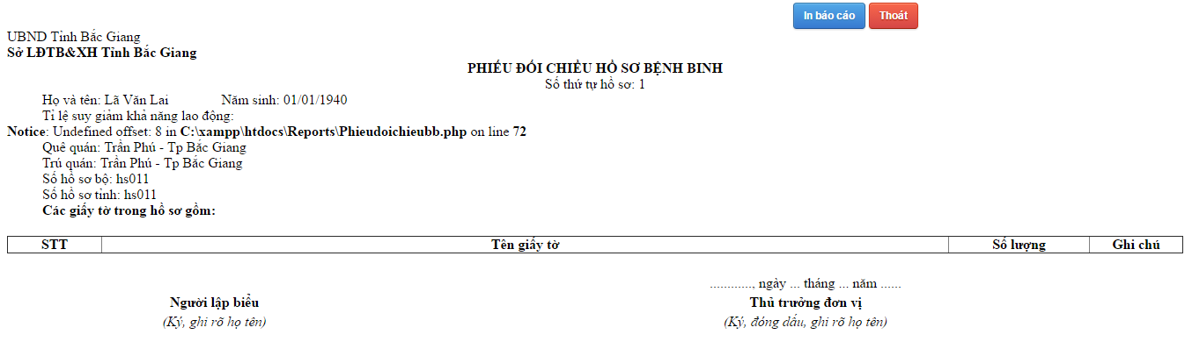

Chọn nút  nếu muốn in phiếu đối chiếu.

Chọn nút nếu muốn thoát khỏi màn hình in phiếu đối chiếu.

**e. Thân nhân**

Để xem danh sách thân nhân chọn một hồ sơ trên dánh sách hồ sơ người có công với cách mạng sau đó chọn nút 

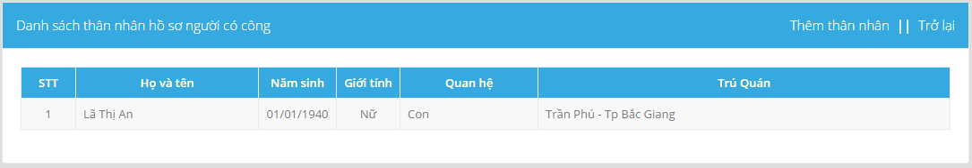

- Màn hình hiển thị danh sách thân nhân của đối tượng được chọn từ danh sách người có công với cách mạng.

- Để thêm một thân nhân mới cho người có công với cách mạng chọn 

- Form thêm mới thân nhân người có công với cách mạng sẽ hiển thị



- Điền thông tin thân nhân người có công với cách mạng vào form thêm mới. Sau đó chọn nút  để thêm mới thân nhân người có công với cách mạng.

- Sau khi thêm mới danh sách thân nhân chọn  để quay lại danh sách người có công với cách mạng.

**f. Danh sách giấy tờ hồ sơ người có công với cách mạng:**

- Để xem danh sách giấy tờ hồ sơ người có công với cách mạng chọn một hồ sơ trên danh sách hồ sơ người có công với cách mạng sau đó chọn 

- Màn hình thiển thị danh sách giấy tờ hồ sơ người có công với cách mạng:  
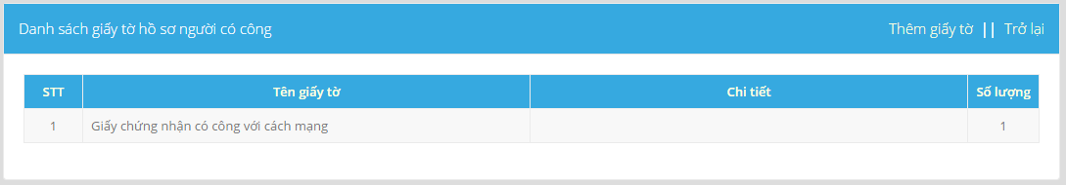

- Để thêm một giấy tờ mới chọn 

- Màn hình hiển thị thêm giấy tờ mới:



- Nhập thông tin giấy tờ mới vào form thêm mới giấy tờ. Chọn nút  để thêm giấy tờ mới cho hồ sơ người có công với cách mạng.

- Sau khi thêm mới danh sách giấy tờ chọn  để quay lại danh sách người có công với cách mạng.

1. ***Thông tin mộ.***

- Để vào màn hình danh sách mộ liệt sỹ chọn trên thanh menu và chọn 

- Màn hình hồ sơ mộ liệt sỹ

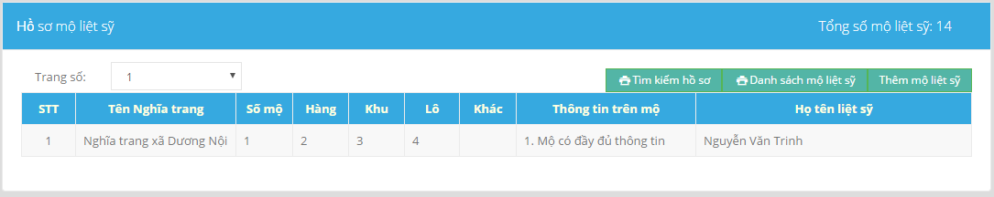

- Trên màn hinh hồ sơ mộ liệt sỹ sẽ có bảng liệt kê danh sách thông tin mộ liệt sỹ theo Tên nghĩa trang, Số mộ, Hàng, Khu, Lô, Thông tin trên mộ, Họ tên liệt sỹ.

- Phía trên là thanh chức năng:



**a. Thêm mới mộ liệt sỹ**

**-** Để thêm một mộ liệt sỹ mới ta chọn: 

**-** Màn hình nhập mộ liệt sỹ mới sẽ hiển thị:

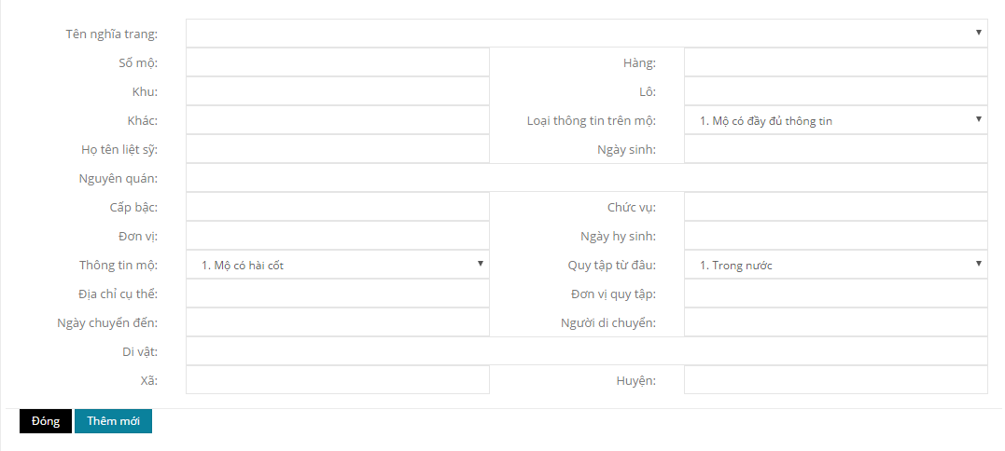

- Nhập lần lượt thông tin vào form thêm mới mộ liệt sỹ

- Sau đó chọn nút  để hoàn tất thêm mới mộ liệt sỹ.

### b. In danh sách mộ liệt sỹ

- Để in danh sách mộ liệt sỹ chọn 

- Màn hình hiển thị danh sách mộ liệt sỹ:

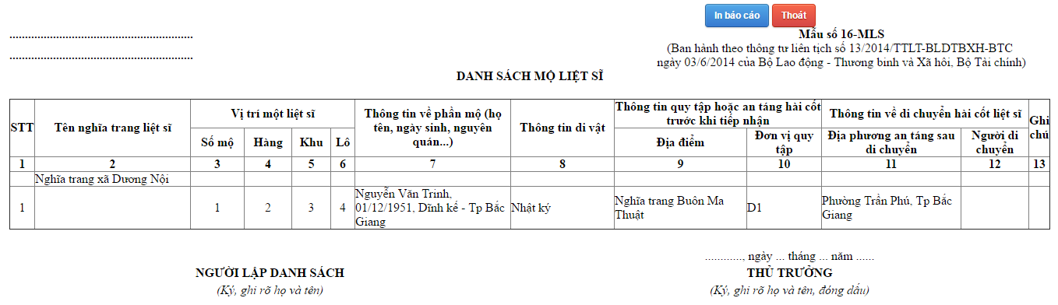

- Chọn nút  nếu muốn in Danh sách mộ liệt sỹ.

- Chọn nút  nếu muốn thoát khỏi màn hình in Danh sách mộ liệt sỹ.

### c. Tìm kiếm hồ sơ

- Để tìm kiếm hồ sơ Mộ liệt sỹ chọn nút 

- Màn hình hiển thị chức năng tìm kiếm 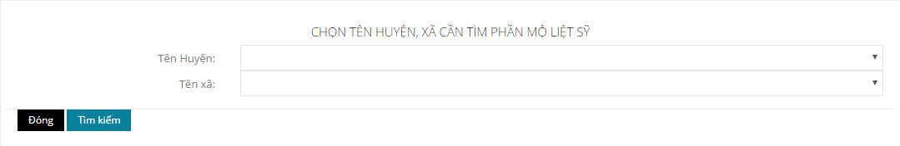

**-** Nhập các thông tin cần tìm kiếm vào form nhập. Sau đó chọn nút để tìm kiếm hồ sơ .

1. ***Bảo hiểm y tế***

***3.1.Danh sách đăng ký bhyt***

- Để vào màn hình danh sách đăng ký bảo hiểm y tế chọn trên thanh menu và chọn 

- Màn hình Danh sách đăng ký bảo hiểm y tế hiển thị:

- Trên màn hinh Danh sách đăng ký bảo hiểm y tế sẽ có bảng liệt kê danh sách thông tin mua bảo hiểm y tế theo Họ tên, Ngày sinh, Nơi đăng ký khám bệnh, Từ ngày, Đến ngày, Xã huyện.

- Phía trên là thanh chức năng:

**a. Duyệt danh sách**

**-** Để duyệt danh sách bảo hiểm y tế mà cấp dưới chuyển lên chọn 

**b. Tìm kiếm**

-  **-** Để tìm kiếm hồ sơ điều dưỡng chọn 

- Màn hình hiển thị form tìm kiếm hồ sơ điều dưỡng

**-** Chọn các thông tin cần tìm kiếm vào form nhập. Sau đó chọn nút để tìm kiếm hồ sơ .

1. ***Điểu dưỡng***

***4.1. Danh sách điêu dưỡng***

- Để vào màn hình Danh sách điều dưỡng chọn nút 

- Màn hình hiển thị Danh sách điều dưỡng:

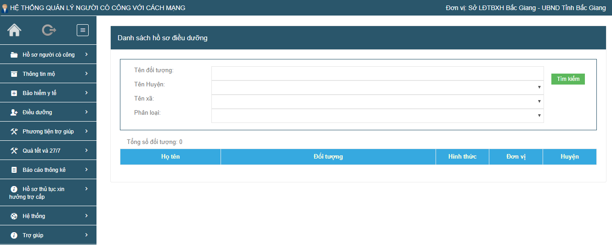

- Trên màn hình Danh sách điều dưỡng có bảng liệt kê danh sách thông tin hồ sơ điều dưỡng theo Họ tên, Đối tượng, Năm đd liền kề, Hình thức đd, Đơn vị, Huyện.

- Phía trên cho phép tra cứu hồ sơ điều dưỡng theo đối tượng, Huyện, Xã, phân loại

***4.2 .Duyệt danh sách điều dưỡng***

- Để vào màn hình Duyệt danh sách điều dưỡng chọn nút 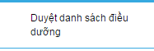

- Màn hình hiển thị Duyệt danh sách điều dưỡng:

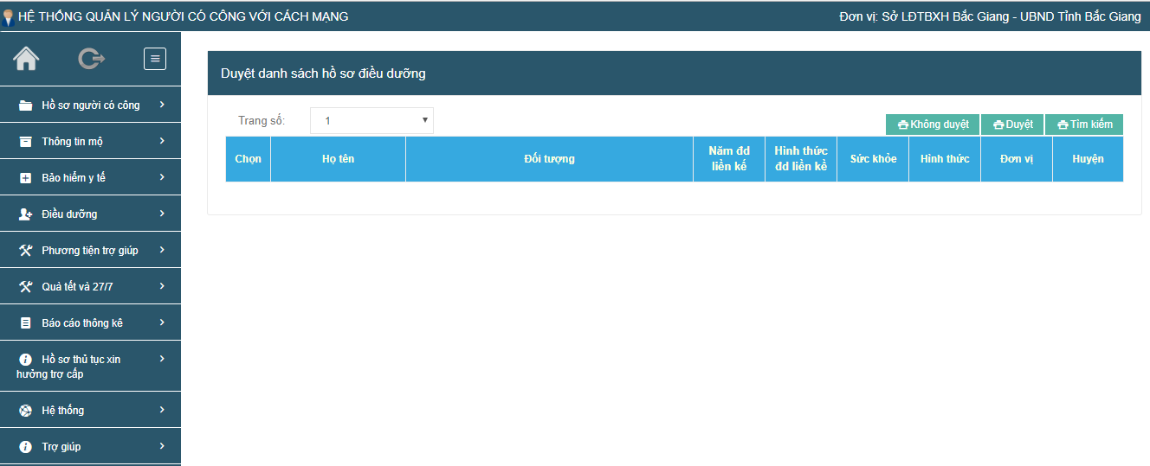

- Trên màn hình Duyệt danh sách điều dưỡng có bảng liệt kê danh sách thông tin hồ sơ điều dưỡng theo Họ tên, Đối tượng, Năm đd liền kề, Hình thức đd liền kề, Sức khỏe, Hình thức, Đơn vị, Huyện.

-Phía trên là thanh chức năng: 

**a. Duyệt danh sách**

- Để duyệt danh hồ sơ điều dưỡng cấp dưới chuyển lên:

+ Chọn các hồ sơ được duyệt sau đó chọn nút . Màn hình duyệt hồ sơ sẽ hiện lên: 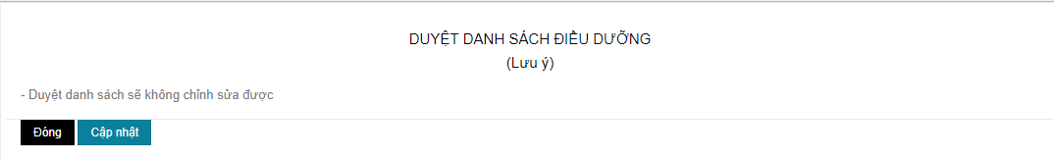

+ Bấm nút  để duyệt hồ sơ.

#### b. Không duyệt

**-** Để không duyệt các hồ sơ cấp dưới chuyển lên chọn nút . Màn hình sẽ hiên lên:

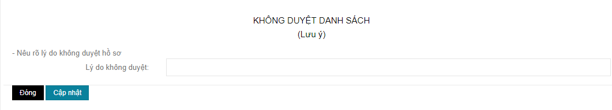

- Ghi lý do không duyệt hồ sơ sau đó bấm  để trả lại hồ sơ về cấp dưới.

#### c. Tìm kiếm hồ sơ

**-** Để tìm kiếm hồ sơ điều dưỡng chọn 

- Màn hình hiển thị form tìm kiếm hồ sơ điều dưỡng

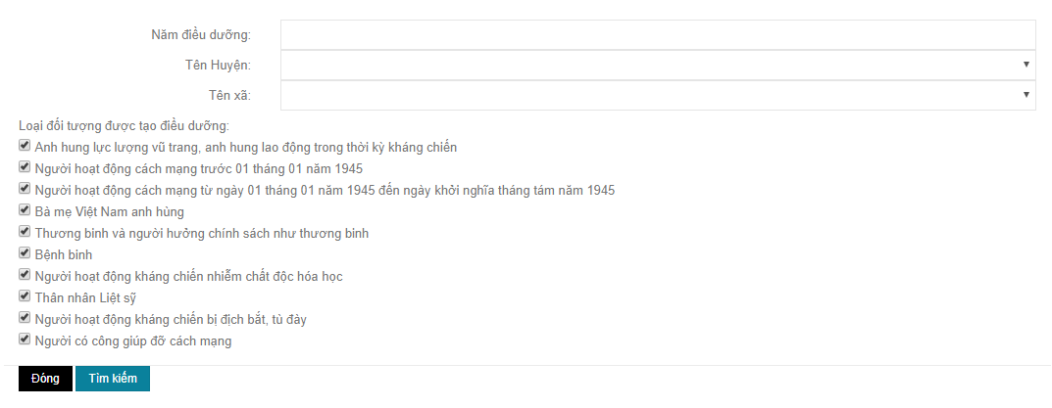

**-** Chọn các thông tin cần tìm kiếm vào form nhập. Sau đó chọn nút để tìm kiếm hồ sơ .

***4.2 .Duyệt danh sách điều dưỡng***

**-** Chọn 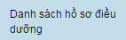 để xem danh sách hồ sơ điều dưỡng của toàn tỉnh

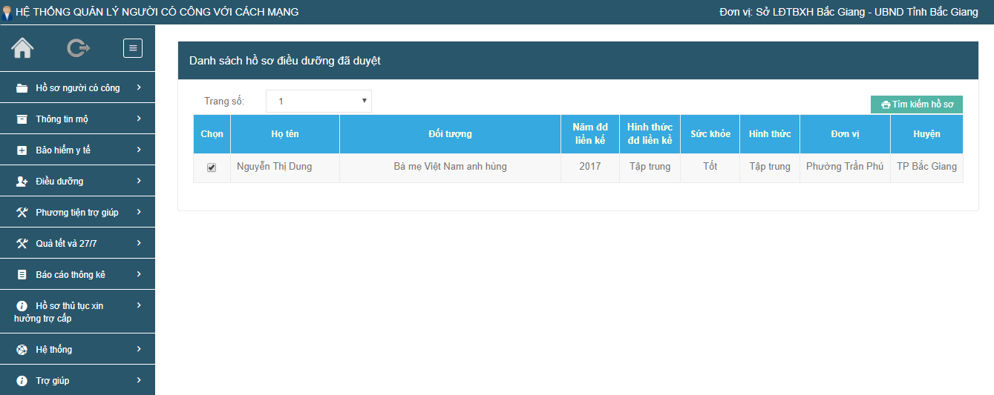

* Bấm  để tìm kiếm hồ sơ đã duyệt trong tỉnh



1. ***Phương tiện trợ giúp***

**-** Để vào màn hình Danh sách đăng ký phượng tiện dụng cụ chỉnh hình chọn 

- Màn hình hiển thị danh sách Đề nghị trang cấp phương tiện:

- Trên màn hình danh sách Đề nghị trang cấp phương tiện sẽ có bảng liệt kê danh sách thông tin theo Mã bộ, Mã tỉnh, Họ và tên, Trú quán, Tình trạng bệnh, Đơn vị

- Phía trên là thanh chức năng

#### a. Duyệt hồ sơ

- Để duyệt danh sách trang cấp phương tiện do cấp dưới chuyển lên chọn nút 

#### b. Tìm kiếm hồ sơ

**-** Để tìm kiếm hồ sơ điều dưỡng chọn 

- Màn hình hiển thị form tìm kiếm phương tiện trợ giúp

**-** Chọn các thông tin cần tìm kiếm vào form nhập. Sau đó chọn nút để tìm kiếm hồ sơ .

1. ***Báo cáo thống kê***

***-*** Trên menu chính chọn để sử dụng các chức năng về Báo cáo thống kê.

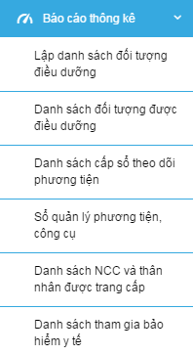

**6.1. Lập danh sách đối tượng điều dưỡng:**

**-** Để lập danh sách đối tượng điều dưỡng chọn 

**-** Màn hình lập danh sách đối tượng điều dưỡng hiển thị:

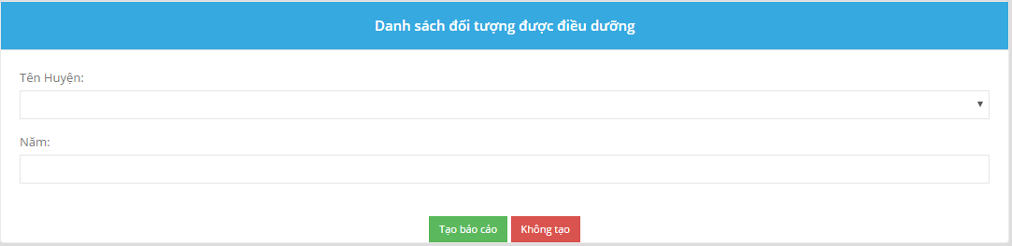

- Nhập thông tin vào form nhập để tạo báo cáo.

- Chọn nút  để tạo báo cáo.

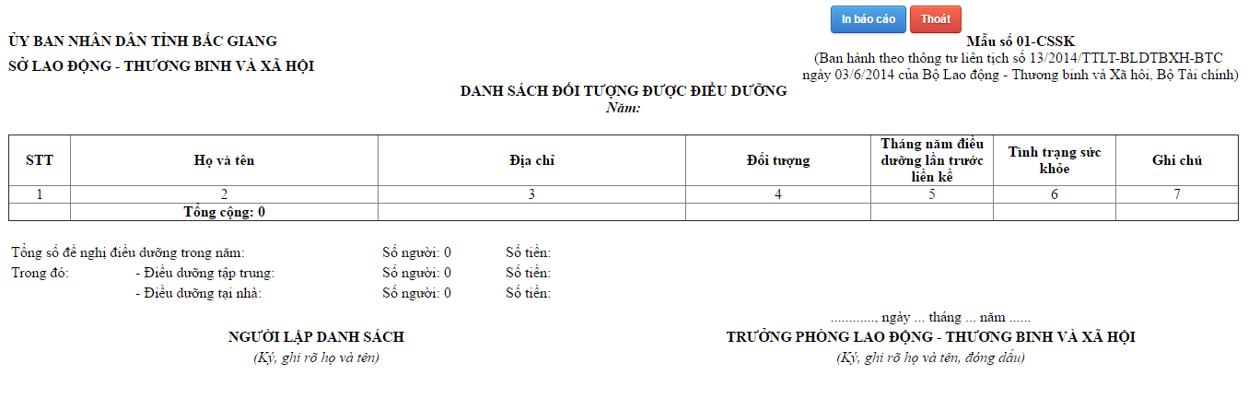

- Sau khi báo cáo được tạo, chọn nút  nếu muốn in báo cáo này ra hoặc chọn  để thoát khỏi màn hình in báo cáo.

**6.2.Danh sách người có công được điều dưỡng**

**-** Để lập danh sách người có công được điều dưỡng chọn 

**-** Màn hình lập danh sách người có công điều dưỡng hiển thị:

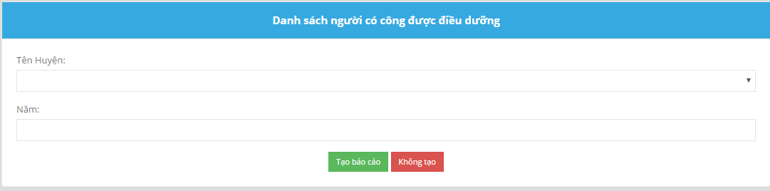

- Nhập thông tin vào form nhập để tạo báo cáo.

- Chọn nút  để tạo báo cáo.

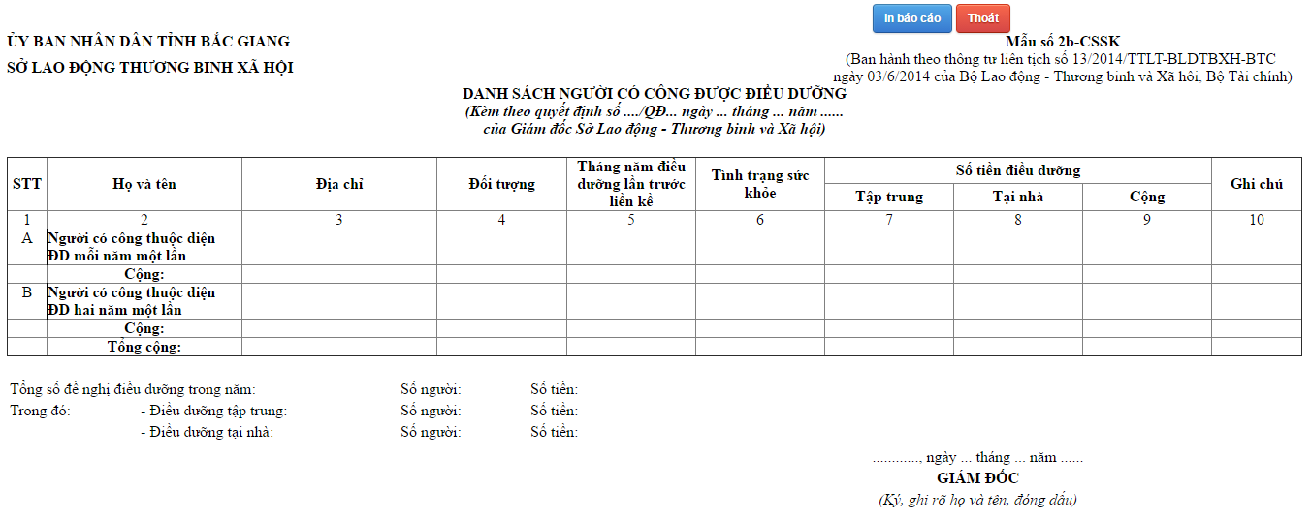

- Sau khi báo cáo được tạo, chọn nút  nếu muốn in báo cáo này ra hoặc chọn  để thoát khỏi màn hình in báo cáo.

**6.3.Danh sách cấp sổ theo dõi phương tiện**

**-** Để lập danh sách cấp sổ theo dõi phương tiện chọn 

**-** Màn hình lập danh sách cấp sổ theo dõi phương tiện hiển thị:

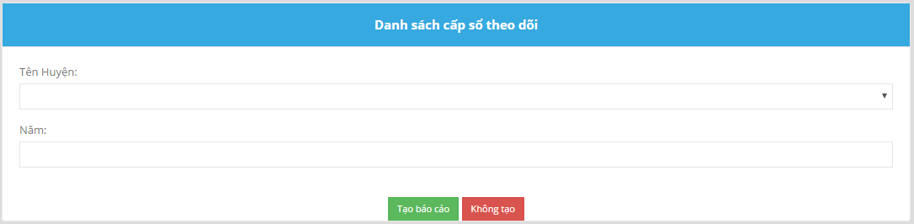

- Nhập thông tin vào form nhập để tạo báo cáo.

- Chọn nút  để tạo báo cáo.

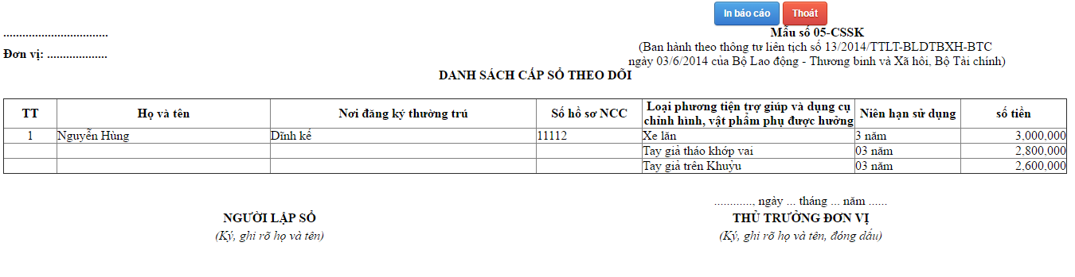

- Sau khi báo cáo được tạo, chọn nút  nếu muốn in báo cáo này ra hoặc chọn  để thoát khỏi màn hình in báo cáo.

**6.4.Sổ quản lý phương tiện, công cụ**

**-** Để lập danh sách cấp sổ theo dõi phương tiện chọn 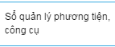

**-** Màn hình lập danh sách cấp sổ theo dõi phương tiện hiển thị:

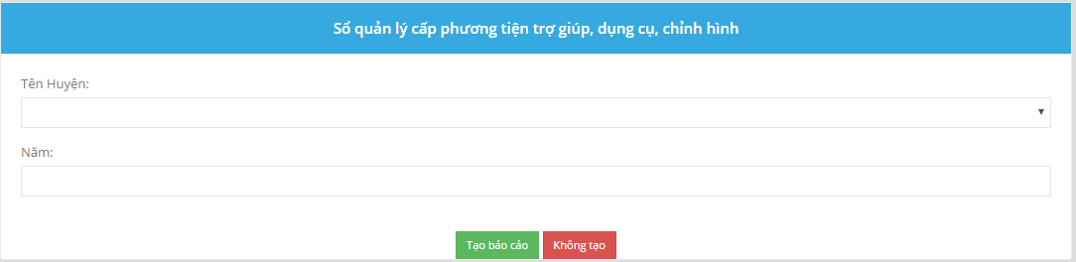

- Nhập thông tin vào form nhập để tạo báo cáo.

- Chọn nút  để tạo báo cáo.

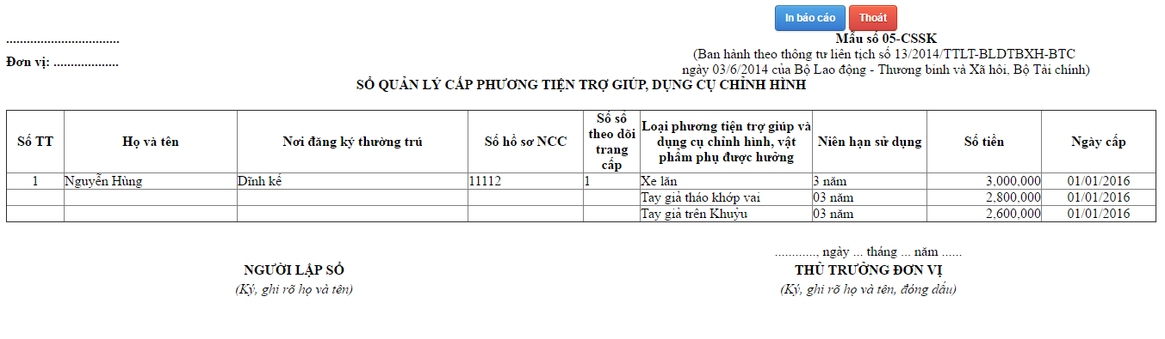

- Sau khi báo cáo được tạo, chọn nút  nếu muốn in báo cáo này ra hoặc chọn  để thoát khỏi màn hình in báo cáo.

**6.5.Danh sách người có công và thân nhân được trang cấp.**

**-** Để lập danh sách người có công và thân nhân được trang cấp chọn 

**-** Màn hình lập danh sách cấp người có công và thân nhân được trang cấp hiển thị:

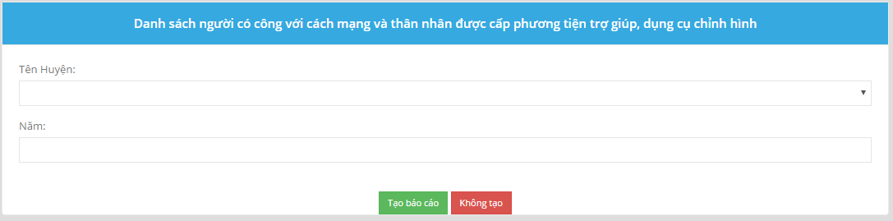

- Nhập thông tin vào form nhập để tạo báo cáo.

- Chọn nút  để tạo báo cáo.

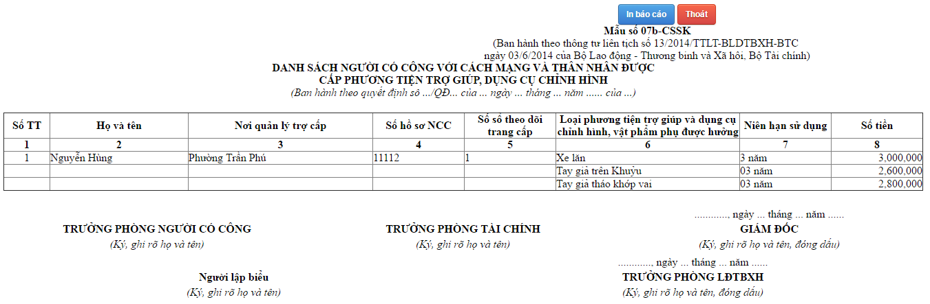

- Sau khi báo cáo được tạo, chọn nút  nếu muốn in báo cáo này ra hoặc chọn  để thoát khỏi màn hình in báo cáo.

1. ***Hệ Thống***

- Trên menu chọn

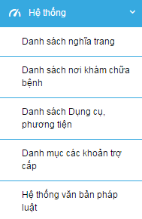 để sử dụng các chức năng Hệ thống danh sách

**7.1. Danh sách nghĩa trang**

- Để xem danh sách nghĩa trang chọn 

- Màn hình sẽ hiển thị danh sách nghĩa trang

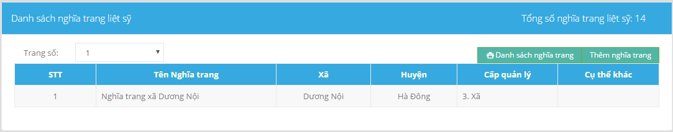

- Trên danh sách nghĩa trang sẽ liệt kê danh sách thông tin nghĩa trang theo STT, Tên nghĩa trang, Xã, Huyện, Cấp quản lý, Cụ thể khác.

- Phía trên là thanh chức năng: 

**a. Thêm mới nghĩa trang.**

- Để thêm mới một nghĩa trang chọn 

- Màn hình sẽ hiển thị form thêm mới nghĩa trang:

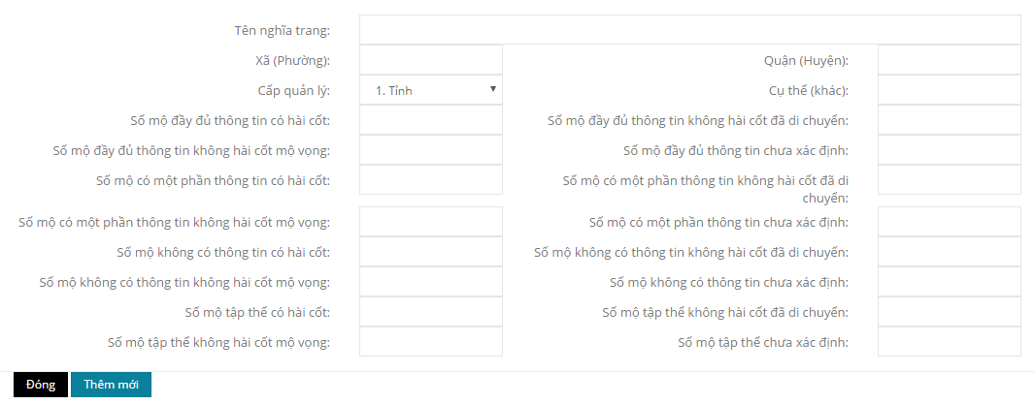

- Nhập các thông tin về nghĩa trang mới.

- Chọn nút  để hoàn tất thêm mới một nghĩa trang.

**b. In danh sách nghĩa trang**

- Để in danh sách nghĩa trang chọn 

- Màn hỉnh hiện thị danh sách nghĩa trang:

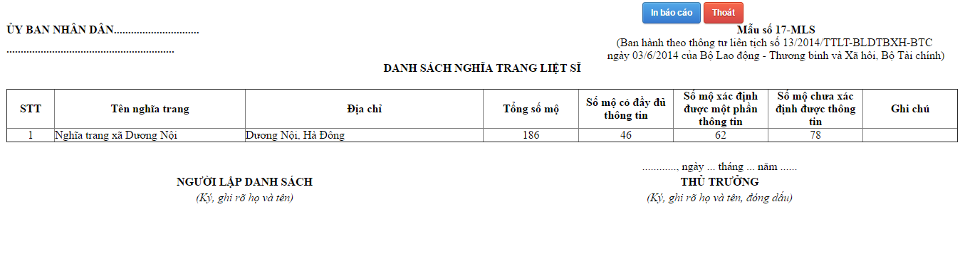

- Để in danh sách chọn hoặc chọn  để thoát khỏi màn hình in danh sách.

**7.2.Danh sách nơi khám chữa bệnh.**

**-** Để xem danh sách nơi khám chữa bệnh chọn 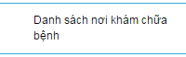

- Màn hình sẽ hiển thị danh sách nơi khám chữa bệnh.

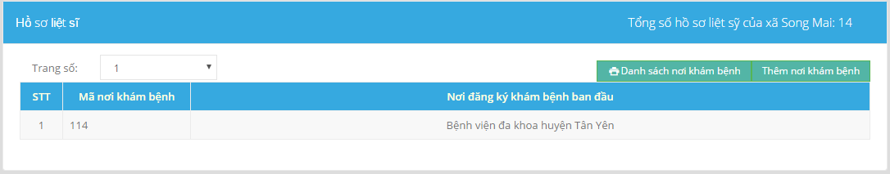

- Trên danh sách nơi khám chữa bệnh sẽ liệt kê danh sách thông tin nơi khám chữa bệnh theo STT, Mã nơi khám chữa bệnh, Nơi đăng ký khám bệnh ban đầu.

- Phía trên là thanh chức năng: 

**a. Thêm mới nơi khám bệnh.**

- Để thêm mới một nơi khám bệnh chọn 

- Màn hình sẽ hiển thị form thêm mới nơi khám bệnh:



- Nhập các thông tin về nơi khám bệnh mới.

- Chọn nút  để hoàn tất thêm mới nơi khám bệnh.

**b. In danh sách nơi khám bệnh**

- Để in danh sách nơi khám bệnh chọn 

- Màn hỉnh hiện thị danh sách nơi khám bệnh:

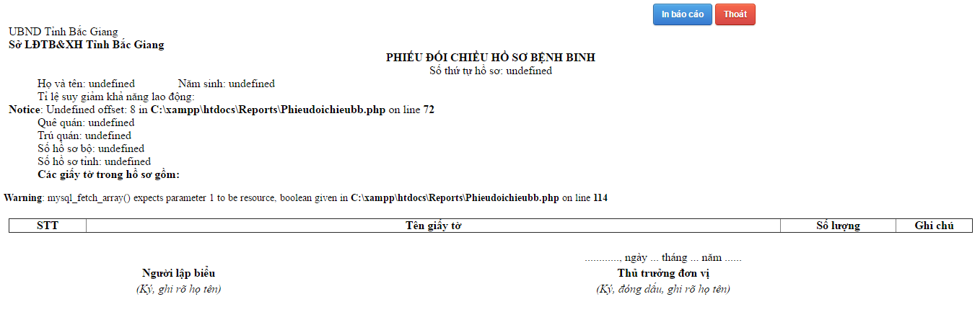

- Để in danh sách chọn hoặc chọn  để thoát khỏi màn hình in danh sách.

**7.3.Danh sách dụng cụ phương tiện**

**-** Để xem danh sách dụng cụ phương tiện chọn 

- Màn hình sẽ hiển thị danh sách dụng cụ phương tiện.

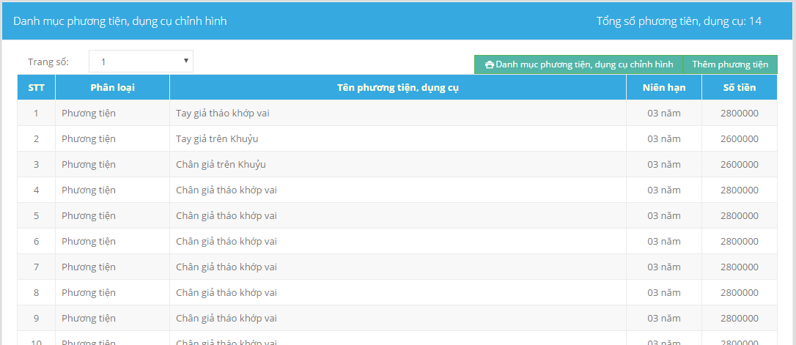

- Trên danh sách dụng cụ phương tiện sẽ liệt kê danh sách thông tin dụng cụ theo STT, Phân loại, Tên phương tiện, dụng cụ, Niên hạn, Số tiền

- Phía trên là thanh chức năng: 

**a. Thêm mới dụng cụ phương tiện.**

- Để thêm mới một dụng cụ phương tiện chọn 

- Màn hình sẽ hiển thị form thêm mới dụng cụ phương tiện:

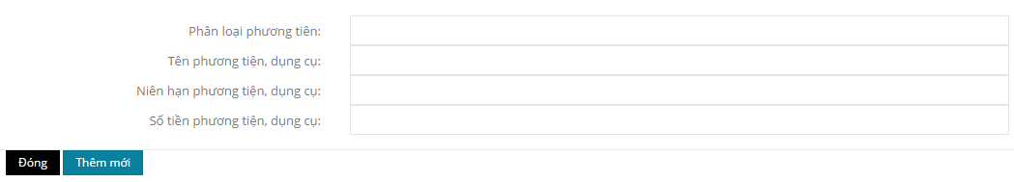

- Nhập các thông tin về dụng cụ phương tiện mới.

- Chọn nút  để hoàn tất thêm mới dụng cụ phương tiện.

**b. In danh sách**

- Để in danh sách dụng cụ phương tiện chọn 

- Màn hỉnh hiện thị danh sách dụng cụ phương tiện:

- Để in danh sách chọn hoặc chọn  để thoát khỏi màn hình in danh sách.

**7.4.Danh mục các khoản trợ cấp**

**-** Để xem danh mục các khoàn trợ cấp chọn 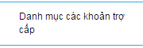

- Màn hình sẽ hiển thị danh mục các khoàn trợ cấp.

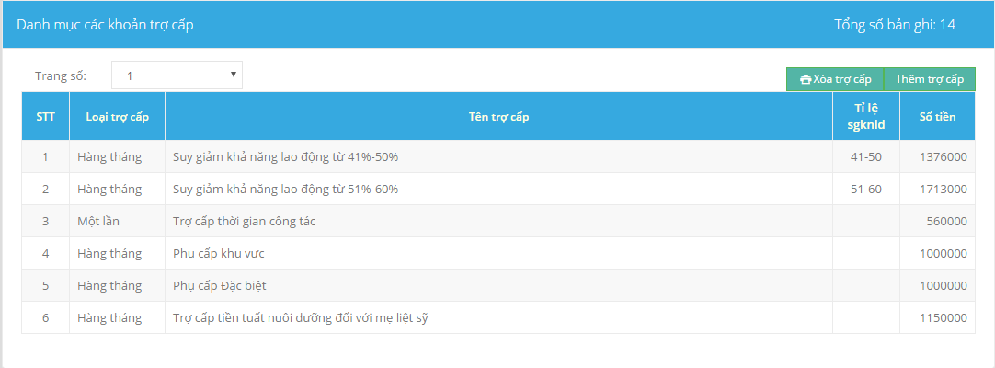

- Trên danh mục các khoàn trợ cấp sẽ liệt kê danh sách thông tin trợ cấp theo STT, Loại trợ cấp, Tên trợ cấp, Tỉ lệ slknlđ, Số tiền.

- Phía trên là thanh chức năng: 

**a. Thêm mới trợ cấp.**

- Để thêm mới trợ cấp chọn 

- Màn hình sẽ hiển thị form thêm mới trợ cấp:

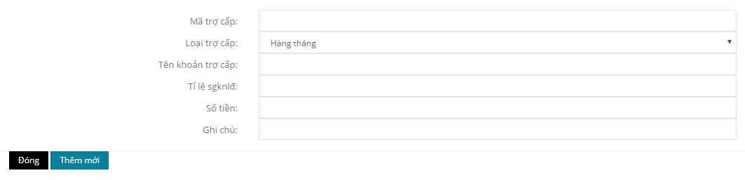

- Nhập các thông tin về trợ cấp mới.

- Chọn nút  để hoàn tất thêm mới trợ cấp.

**b. Xóa trợ cấp.**

-

**7.5.Hệ thống văn bản pháp luật**

**-** Để xem các văn bản pháp luật chọn 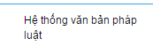

- Màn hình sẽ hiển thị danh sách các văn bản pháp luật:

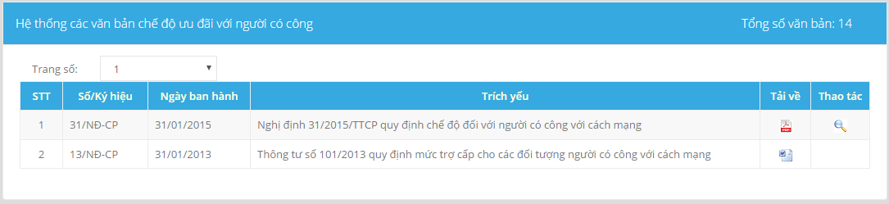

- Trên danh sách các văn bản pháp luật sẽ liệt kê danh sách thông tin văn bản theo STT, Số/Ký hiệu, Ngày ban hành, Trích yếu

- Để tải về một văn bản chọn các icon ở cột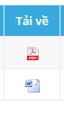, file sẽ tự động lưu về máy tính.

- Để xem trước một văn bản chọn các icon ở cột 

- Màn hình sẽ hiển thị văn bản để xem trước :

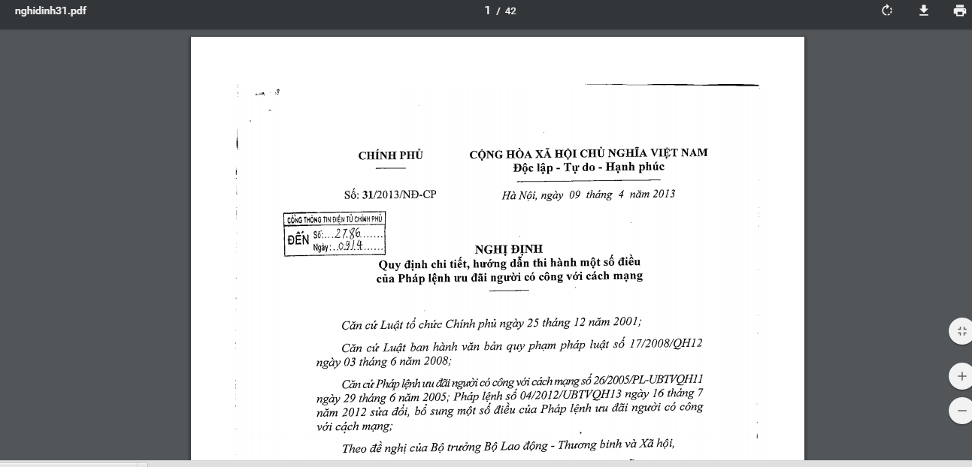

1. ***Trợ giúp***

- Trên menu chính chọn  Để sử dụng chức năng nhận dữ liệu từ file excel

- Màn hình hiển thị form

-

1. **Hỗ trợ**
   * + 1. ***Bảo hành***

* Quý khách hàng sẽ được hưởng toàn bộ các dịch vụ bảo hành sau bán hàng, đảm bảo đem lại quyền lợi, cũng như lợi ích tốt nhất tới khách hàng.
* Khi khách hàng sử dụng sản phẩm công ty sẽ được nâng cấp miễn phí các phiên bản mới nhất, và được cập nhật liên tục các thông tư, mẫu biểu mới bổ sung, thay thế trong thời gian còn hạn hợp đồng bảo trì phần mềm.
* Công ty sẽ chịu trách nhiệm bảo mật và backup dữ liệu của khách hàng nếu khách hàng chọn gói thuê máy chủ tại trung tâm dữ liệu của công ty (đảm bảo dữ liệu và hoạt động của hệ thống 24/7)
  + - 1. ***Thông tin liên hệ***
* Công ty có đội ngũ kỹ thuật viên hỗ trợ bạn, mọi vấn đề liên quan về sử dụng chương trình xin liên lạc với công ty chúng tôi

**Công ty TNHH phát triền phần mềm Cuộc Sống:**

Địa chỉ: Khu tái định cư X2A- Yên Sở- Hoàng Mai- Hà Nội

Tel: 043.6343951 Fax: 043.4363965